UNIVERSITATEA DIN BUCUREȘTI

FACULTATEA DE MATEMATICĂ ȘI INFORMATICĂ

DEPARTAMENTUL CALCULATOARE ȘI TEHNOLOGIA INFORMAȚIEI

**PROIECT**

**PROIECTARE ASISTATĂ DE CALCULATOR**

COORDONATOR ȘTIINȚIFIC:

DRĂGAN MIHĂIȚĂ

STUDENT:

GHEORGHIȚĂ ELENA RALUCA LORENA

BUCUREȘTI

2021

UNIVERSITATEA DIN BUCUREȘTI

FACULTATEA DE MATEMATICĂ ȘI INFORMATICĂ

DEPARTAMENTUL CALCULATOARE ȘI TEHNOLOGIA INFORMAȚIEI

**BIROU**

COORDONATOR ȘTIINȚIFIC:

DRĂGAN MIHĂIȚĂ

STUDENT:

GHEORGHIȚĂ ELENA RALUCA LORENA

BUCUREȘTI

2021

**CURPINS**

1. Introducere..........................................................................................
2. Tehnologii Utilizate.............................................................................
3. Descriere..............................................................................................

3.1 Primul sertar ................................................................................

3.2 Al doilea sertar...............................................................................

3.3 Partea superioara............................................................................

3.4 Balama............................................................................................

3.5 Șurub.......................................................................................…......

3.6 Birou.......................................................................................….......

4. Concluzii

5. Bibliografie

**1.Introducere**

**Mobila** este un obiect are servește la amenajarea unei locuințe, a unei instituții și care se sprijină de obicei cu partea inferioară pe podea, destinat multor activități umane, ca statul, mâncatului, sau dormitului. Mobila este folosită și ca să țină obiecte la o înălțime convenabilă pentru lucru (ca suprafețe orizontale deasupra solului, cum ar fi mesele și birourile) sau ca să stocheze lucruri. Mobila poate să fie un produs al designului și este considerat o formă de artă decorativă. Pe lângă rolul funcțional al mobilei, ea poate să aibă un scop simbolic sau religios. Poate să fie confecționată din multe materiale, inclusiv metal, plastic, lemn și uneori fildeș. Mobila poate să fie realizată folosind o varietate de articulații pentru prelucrarea lemnului, care reflectă adesea cultura locală. Oamenii folosesc obiecte naturale, cum ar fi tulpini de copac, roci și mușchi, ca mobilier încă de la începurile civilizației umane. Cercetările arheologice arată că, în urmă cu aproximativ 30.000 de ani, oamenii au început să construiască și să-și sculpteze propria mobilă, folosind lemn, piatră și oase de animale. Mobilele timpurii din această perioadă sunt cunoscute din lucrări de artă, cum ar fi o figurină Venus găsită în Rusia, înfățișând-o pe zeiță pe un tron. Prima mobilă existentă supraviețuitoare se află în casele Skara Brae din Scoția, și include dulapuri, comode și paturi toate construite din piatră. Tehnici complexe de construire, ca tâmplăria au început în Perioada Dinastică Timpurie a Egiptului Antic. Această epocă a avut piese de lemn construite, inclusiv scaune și mese, uneori decorate cu metale prețioase sau fildeș. Evoluția designului mobilierului a continuat în Grecia și Roma Antică, tronurile fiind obișnuite, precum și canapele klinai, polivalente, folosite pentru relaxare, mâncare și dormit. Mobilele Evului Mediu erau de obicei grele, din stejar și ornamentate. Designul de mobilă s-a extins în perioada Renașterii italiene a secolelor al XIV-lea și al XV-lea. Secolul al XVII-lea, atât în Europa de Sud cât și în nordul Europei, s-a caracterizat prin designuri baroce opulente, adesea aurite. Secolul al XIX-lea este de obicei definit prin stiluri care încep cu prefixul „neo-”, ca neoclasic , neoegiptean, neogotic, neobaroc, neorenascenist și neorococo. Primele trei sferturi ale secolului XX sunt adesea văzute drept marșul spre modernism.

Unbirou este o piesă de mobilier având o formă și o funcție asemănătoare cu aceea a unei mese, dar fiind destinată în special muncii intelectuale. Spre deosebire de majoritatea meselor, birourile sunt destinate de a fi folosite doar într-o singură parte, conținând adeseori unul sau mai multe sertare, sau chiar rafturi. Un birou tipic având o parte protectivă. Este utilizat adesea pentru un gen de activitate care presupune scris, citit, catalogarea hârtiilor, utilizând modalități dintre cele mai variate, de la "banalele" creioane și bucăți de hârtie până la dispozitive mult mai complicate, așa cum ar fi un calculator. Biroul este o masă de lucru, folosit atât acasă cât și într-un oficiu. Spre deosebire de o masă obișnuită, care poate fi utilizată în orice parte a sa, în cazul biroului doar o parte a acestuia este potrivită pentru lucru. Nu toate birourile au forme asemănătoare cu cele ale unei mese. Spre exemplu, ceea ce se numește în engleză armoire desk este de fapt un dulap în care sunt "ascunse" toate elementele unui birou și care poate fi folosit prin deschiderea ușilor sale și plierea, respectiv replierea mesei de lucru.

**2. Tehnologii Utilizate**

Proiectul ,, Birou” a fost realizat în aplicația Autodesk AutoCAD2020. Salvarea fișierelor a fost făcută în fișiere tip .dwg, în versiunea AutoCAD 2013 (OP –Options > Open and Save > Save as: AutoCAD 2013/LT2013 Drawing). AutoCAD este un sistem automatizat de proiectare (CAD). Aparține clasei de programe CAD sunt proiectate în primul rând pentru dezvoltarea documentației de proiectare: desene, modele de obiecte, diagrar. Programul vă permite să creați desene 2D și 3D de orice scop și complexitate cu precizie maximă. Dezvoltatorul programului este compania americană Autodesk, care este un lider recunoscut printre dezvoltatorii a CAD de pe piața mondială. Numele programului - AutoCAD - este derivat din proiectarea și proiectarea automată în engleză, care în traducere înseamnă „desen și proiectare asistată de computer". Fișierele specifice sistemului („native”) sunt cele de tip **dwg**, precum și cele **dxf** (**D**rawing e**X**change **F**ormat), extrem de larg răspândite. Cu toate că inițial a fost creat pentru ca să ruleze și pe platforme ca Unix și Macintosh, s-a renunțat la dezvoltarea acestora în favoarea sistemului de operare Windows. Una dintre caracteristicile care au făcut faimosă această aplicație, pe lângă prețul la lansare mai mic decât al altor softuri similare, a fost posibilitatea de ambientare și automatizare a proceselor. Aici sunt incluse AutoLISP, Visual LISP, VBA, .Net, ObjectARX. AutoCAD - computer aided design (proiectare asistata de calculator)- este cel mai răspândit mediu de grafică și proiectare asistată de calculator, folosit cu succes în domenii precum arhitectură, geografie, medicină, astronomie, tehnică etc. Prima versiune, denumită MicroCAD, a apărut în anul 1982, ajungând până la versiunea AutoCAD 2014. Compania Autodesk a mai dezvoltat și o multitudine de programe soft AutoCAD particularizate pe anumite domenii: AutoCAD Architecture, AutoCAD Electrical, AutoCAD Mechanical, AutoCAD Overlay, AutoCAD Land Desktop, AutoCAD Map, AutoCAD Civil 3D.

**3.Descriere**

Biroul din acest proiect va fi unul modern, format din 6 locuri de depozitare. Drept insipirație s-a folosit 2 modele de birouri. Foile în care s-au format piesele biroului au avut dezactivat modul ,, display drawing grid” și au foost setate, folosind fucția ,, units”, pe centrimetri.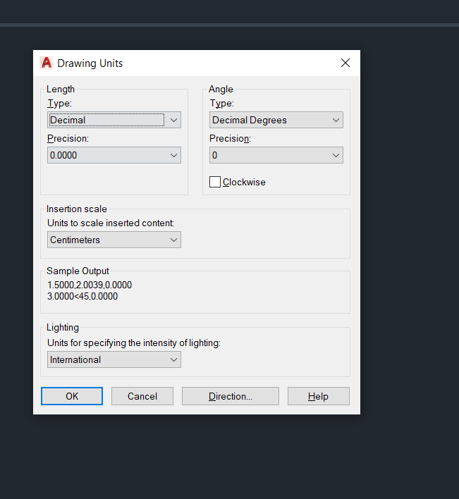

Figura1. Setarea unitaților

Pentru realizarea biroului au fost create diferite Layere:

|  |  |  |  |
| --- | --- | --- | --- |
| Name | Colour | LineType | LineWeight |
| Sertar1 | 255 | Continous | Default |
| Sertar2 | 255 | Continous | Default |
| Parte Superioara | 255 | Continous | Default |
| Balama | 255 | Continous | Default |
| Șurub | 255 | Continous | Default |
| Dimensiune(dim) | 80 | Continous | Default |

.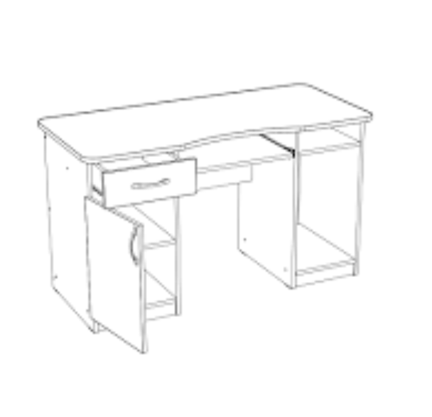

Figura2. Birou de inspirație

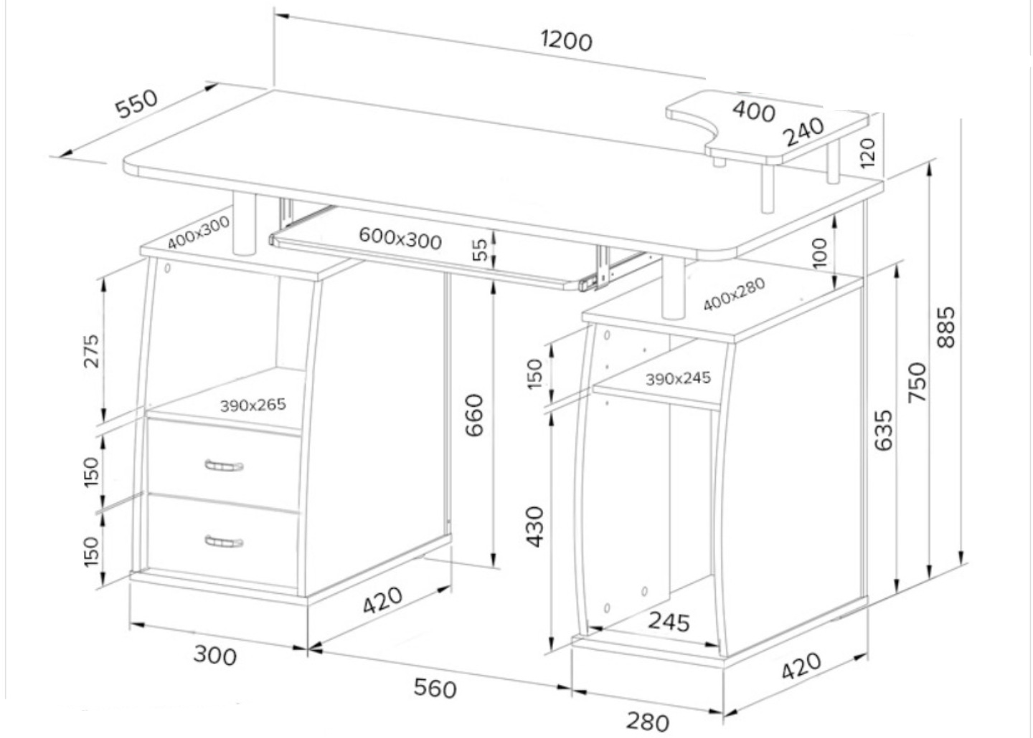

Figura3. Birou de inspirație

**3.1 Prima formațiune de sertare**

Prima formațiune de sertare este formată din 3 sertare suprapuse, primul avanâd dimensiunea de 13 cm lungime și 34 lățime, iar celelate 2 sertare având dimensiunea de 12 cm lungime și 34 lățime fiind egale. Acestea s-au realizat cu ajutorul mai multor dreptunghiuri, prima dată s-a creat dreptunghiul cel mai mare, iar cu ajutorul fucnției ,,offset” s-a construit dreptunghiul interior la o distanță de 3 cm. Baza sertrelor au o grosime de 2 cm realizate dintr-un singur dreptunghi care a fost duplicat cu funcția ,,copy”. Pentru crearea acestor dreptunghiuri s-a folosit funcția ,,retangle”. Inainte de a se realiza schema s-a selectat Front și 2D Wirefarme.

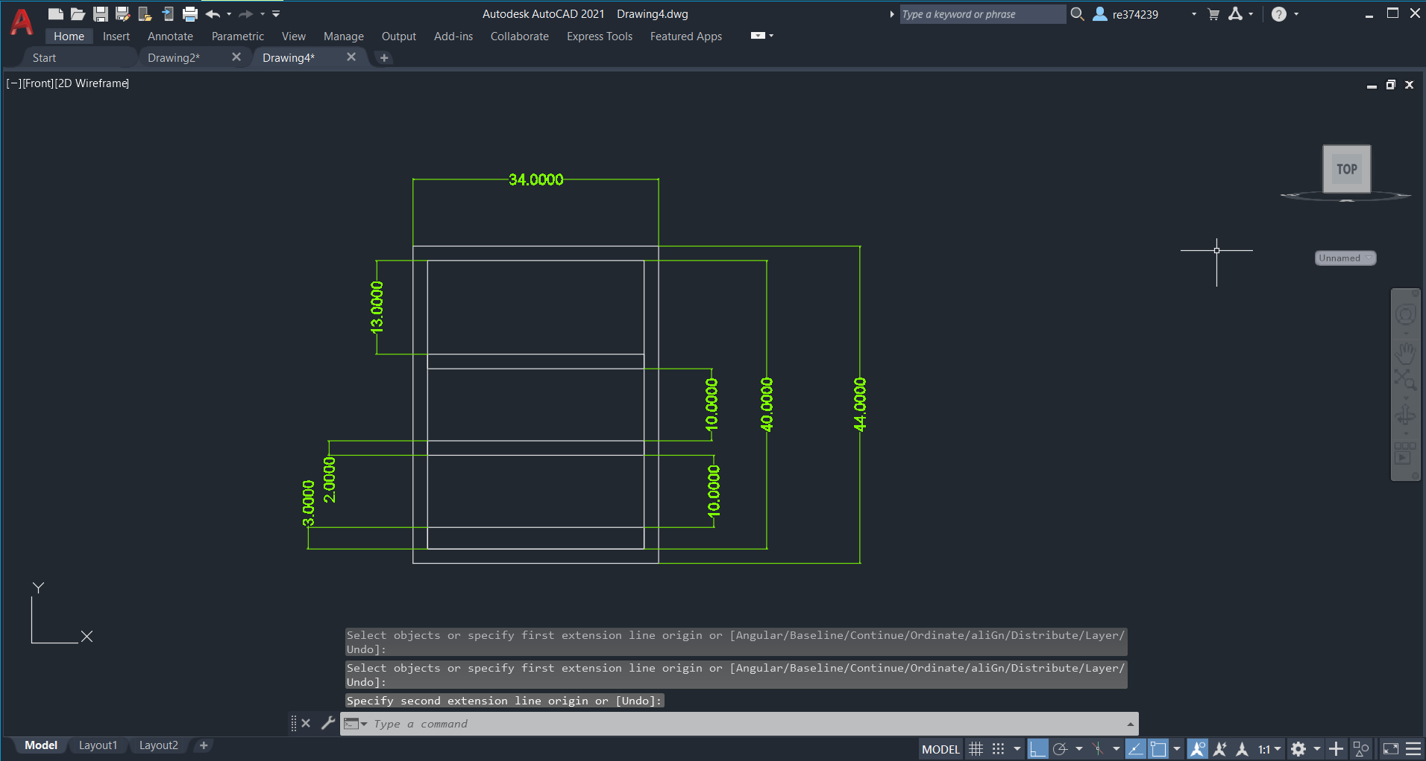

Figura4. Schiță 2D

Pentru a trasforma schema din 2D în 3D s-a schimbat din Front în SW Isometric și s-a realizat schimbarea cu funcția ,,extrude-solid”, din formatul ,,3DBasic”, s-a selectat fiecare dreptunghi cu lungimea de 42 cm.

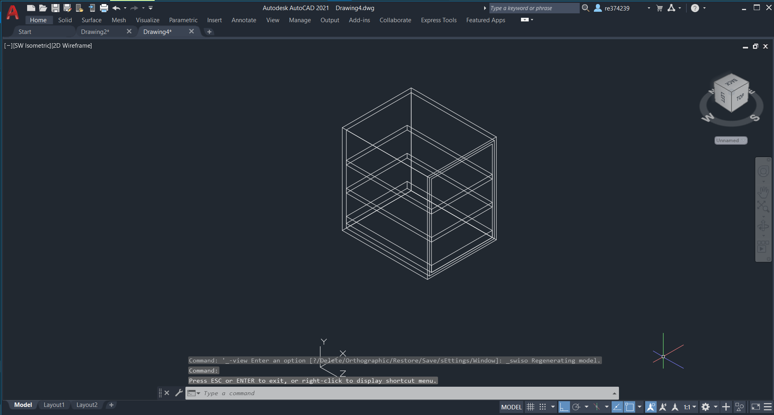

Figura5. Schiță sertare 3D

Prin funcția ,,Shell’’ a fost eliminată fața dreptunghiului exterior și s-a ales o distanță de 2 cm.

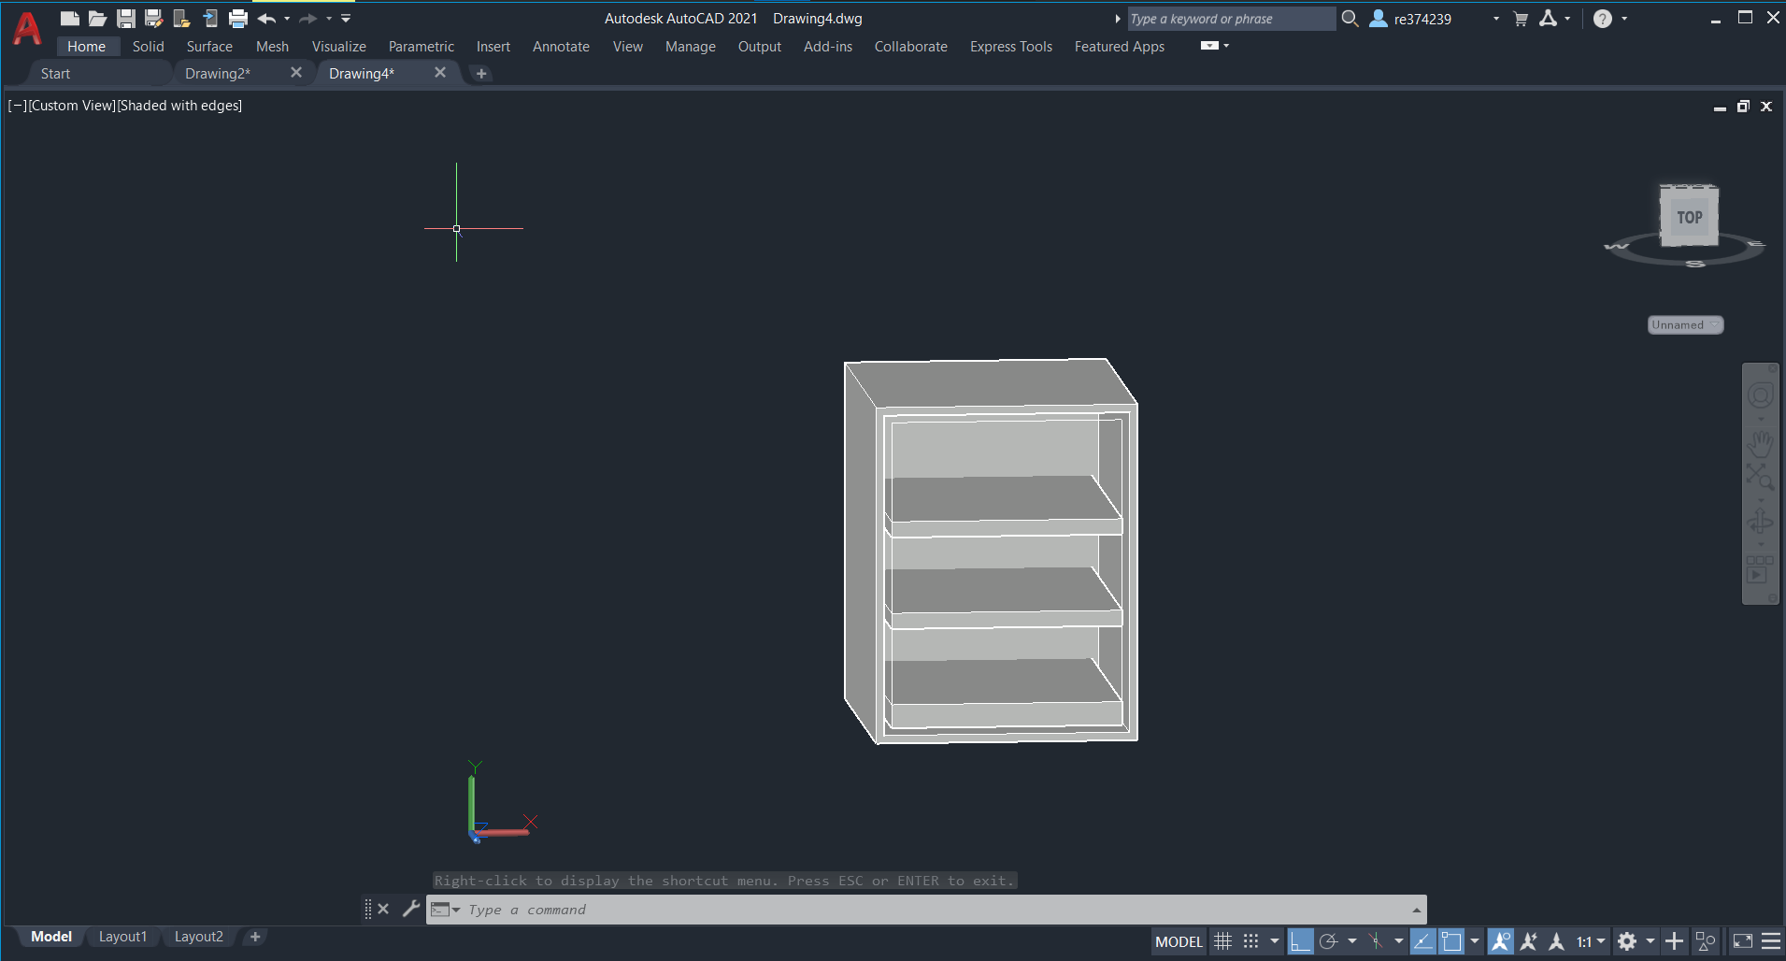

Figura6. Sertare după aplicarea funcției shell

Fața și lateralele primului seratar s-au construit în modul ,,Front”. Fața s-a realizat printr-un dreptunghi cu dimsiunile de 34 cm lungume și 17 lățime. Laterale s-au creat printr-un dreptunghi cu dimensiunile de 15 cm lungime și 1.5 cm lățime, format la mijlocul liniei superioare a dreptunghiului, mijlocul ales prin activarea opțiunii ,,snap-mid point”.**,**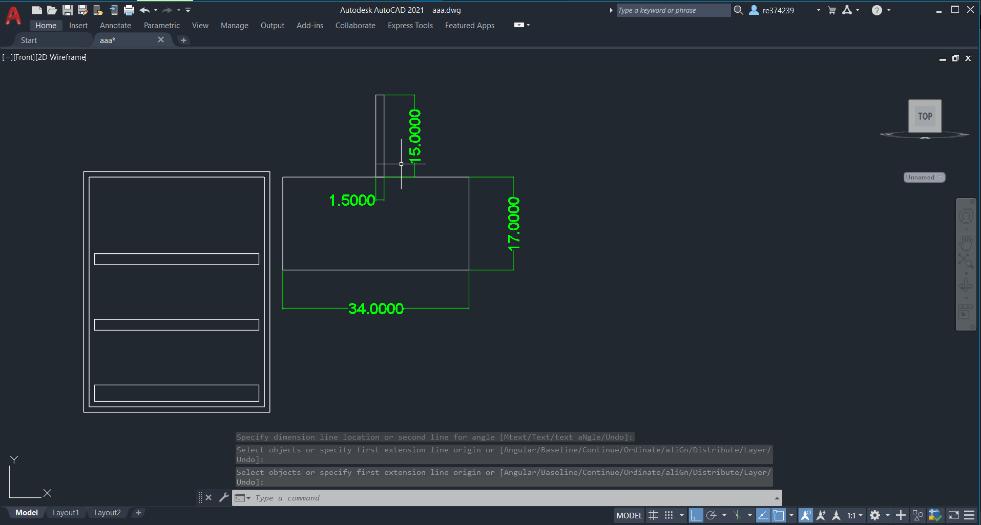

Figura7. Crearea sertarului mare

Dreptunghiul creat pentru realizarea lateralelor s-a mutat, având punct de plecarea mijlocul figurii, ales prin activarea opțiunii ,,snap-geometric center”, în mijlocul dreptunghiului mare și s-a mutat spre dreapta cu 11 cm. Funcția ,, Mirror” a făcut creare parții laterale din drepata mulr mai rapid, prin selectarea parții laterale deja construite și slectarea dreptunghiului mare.

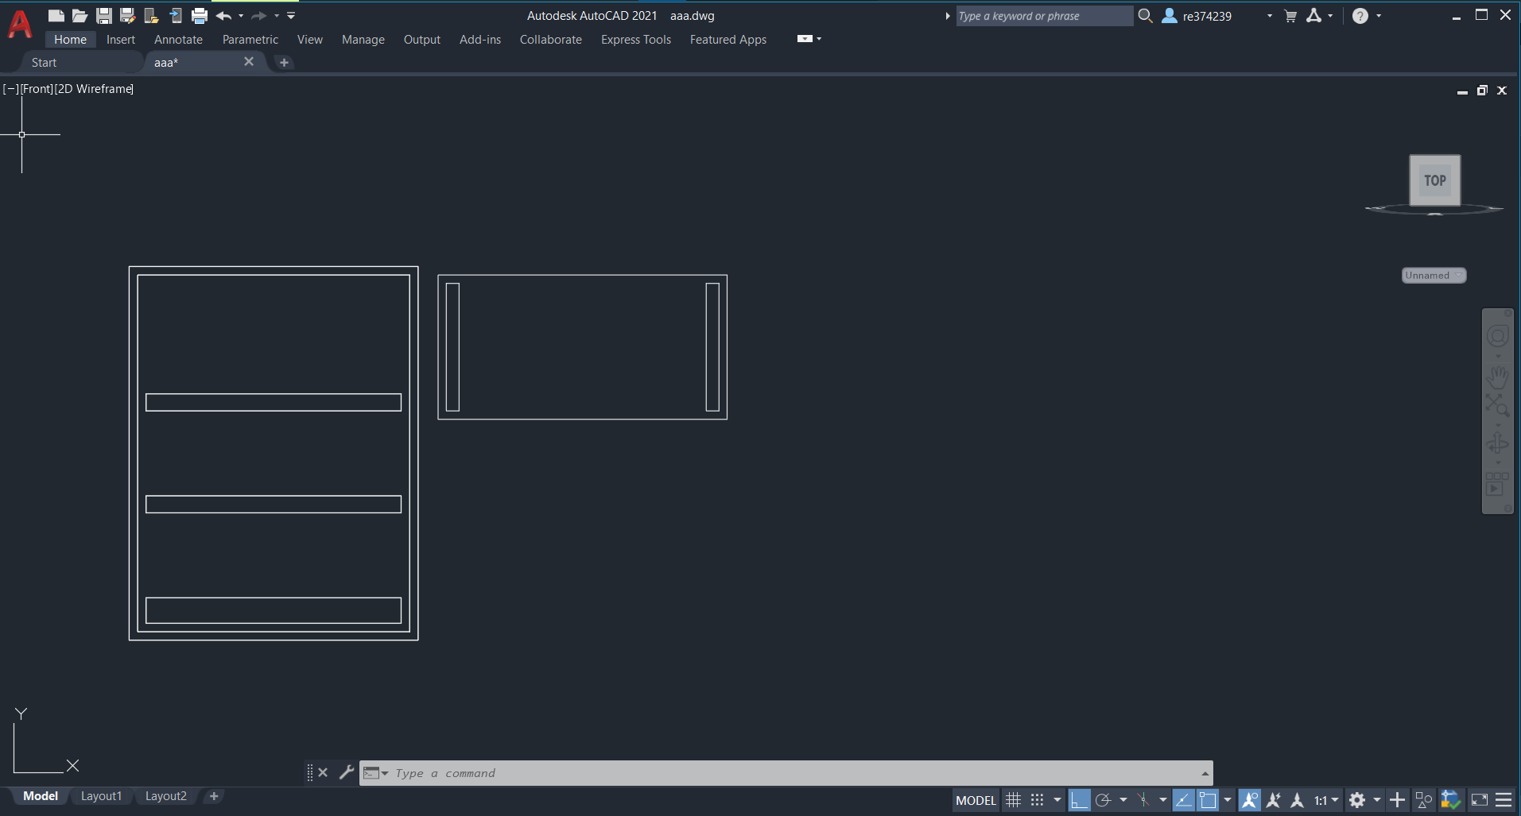

Figura8. Față și laterale

Mânerul sertarului s-a realizat cu un dreptunghi, cu dimensiuni de 10 cm lungime, 2 cm lățime, constriut în colțul de sus al feței sertarului care a fost mutat, cu punct de plecare centrul figuri, 12 cm. Funcția ,,Trim” a eliminat linia superioară a dreptunghiului.

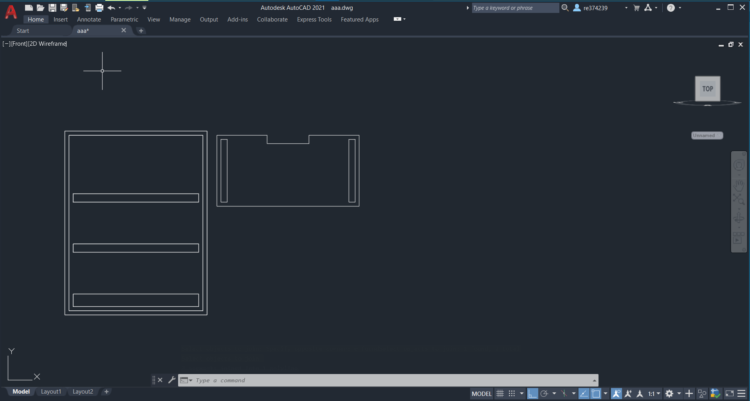

Figura9.Mâner sertar

La figura10. Sertar 3D s-a aplicat același procedeu ca la Figura5. Schiță sertare 3D, lateralele având lungimea de 42cm, iar fața grosimea de 2 cm.

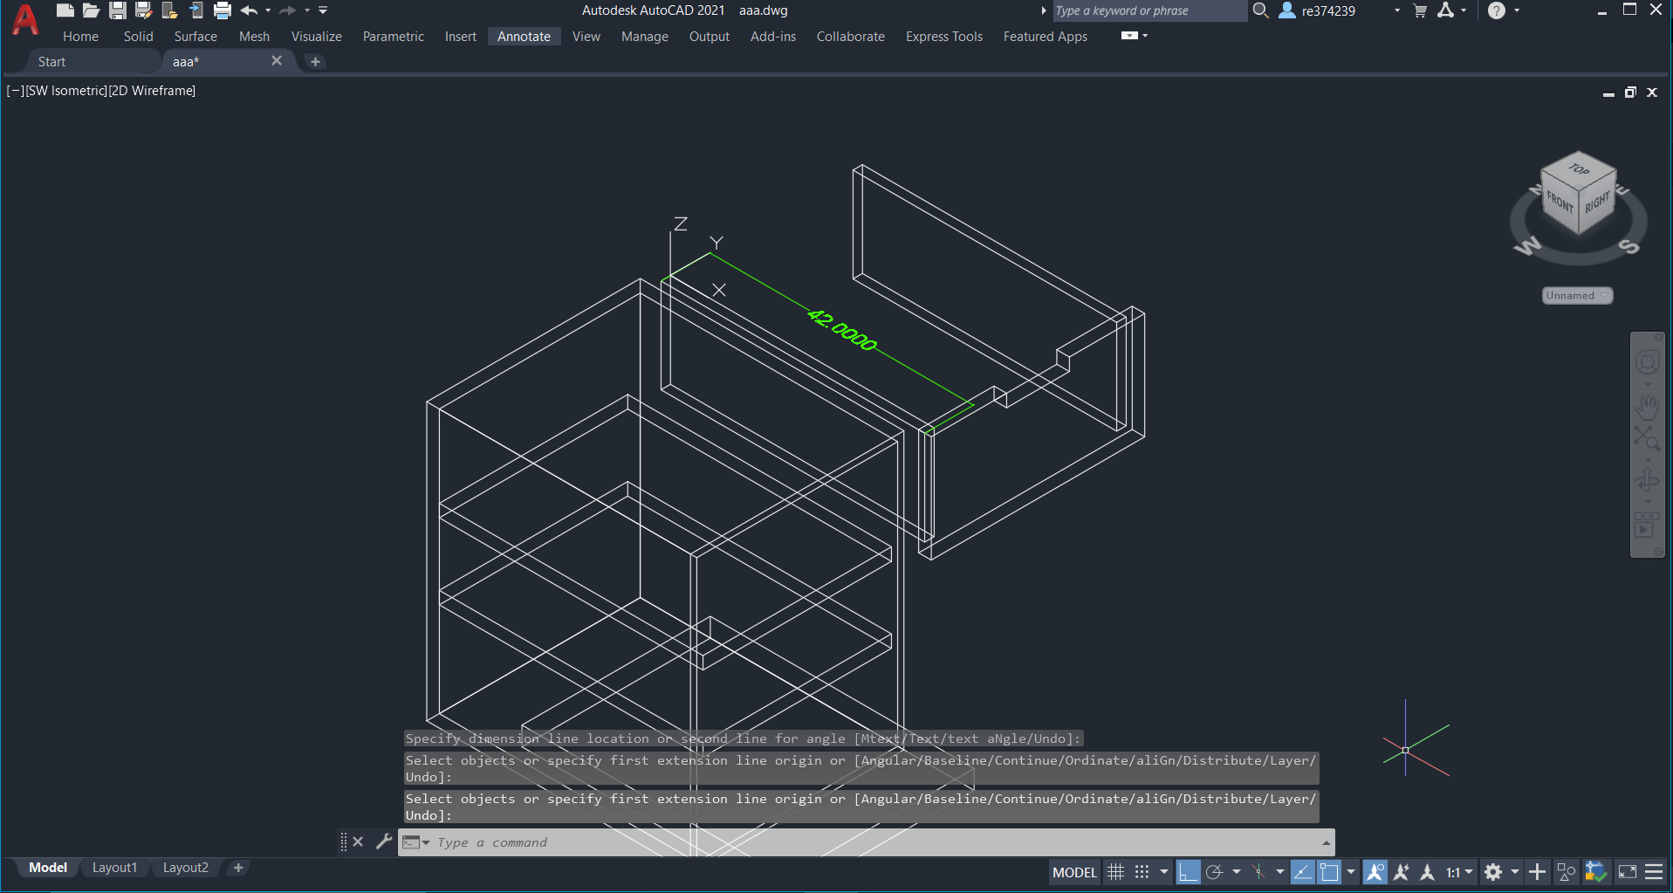

Figura10. Sertar 3D

La Figura11. Față-laterale sertare mici s-a aplicat același procedeu ca la Figura7. Crearea sertarului mare, cu dimensiuni: fața- 34 cm lungime, 11 cm lățime, laterale- 9 cm lungime, 1.5 lățime. Mânerul s-a realizat la fel ca la Figura9.Mâner sertar cu aceleași dimensiuni. Figura a fost tranformată în 3D urmând aceiași pași ca la Figura10. Sertar 3D.

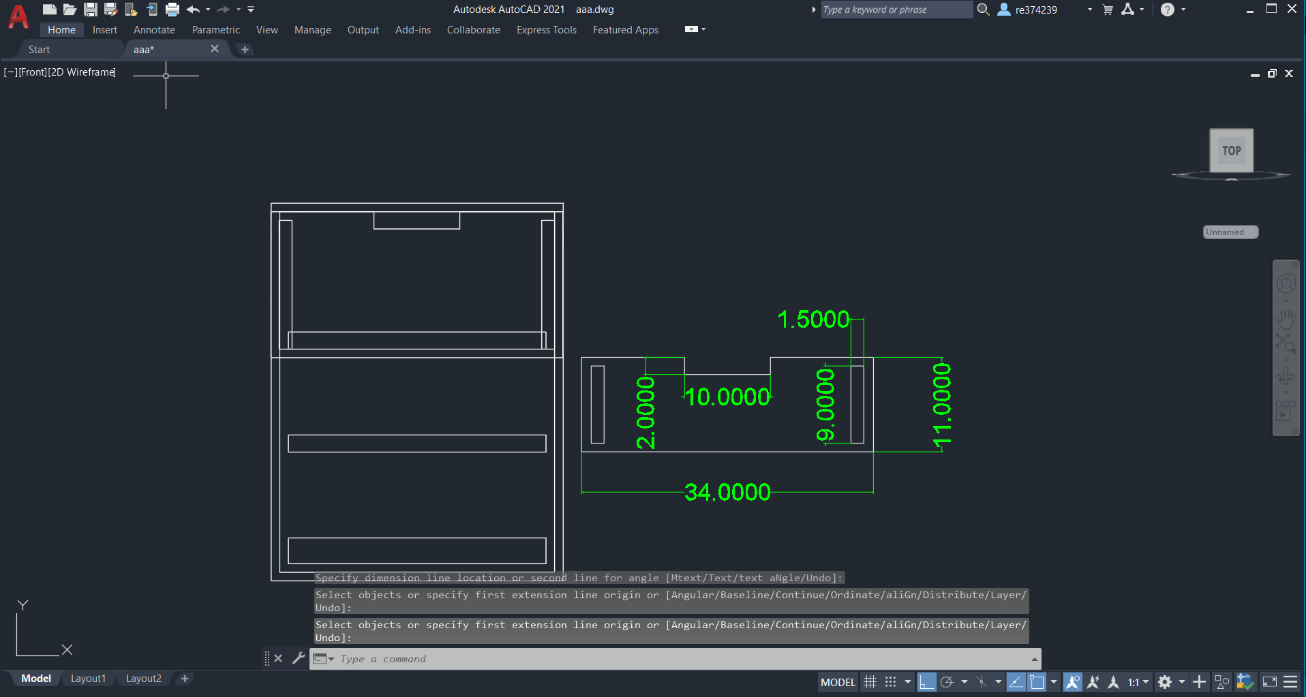

Figura11. Față-laterale sertare mici

Fața și laterale s-au mutat având punct de plecare colțul de sus al feței ales cu ajutorul opțiunii ,,snap-end point”.Prin funcția ,,copy” s-a copiate, cu 10cm în jos, fața și lateralele pozitionate pe figura inițială.

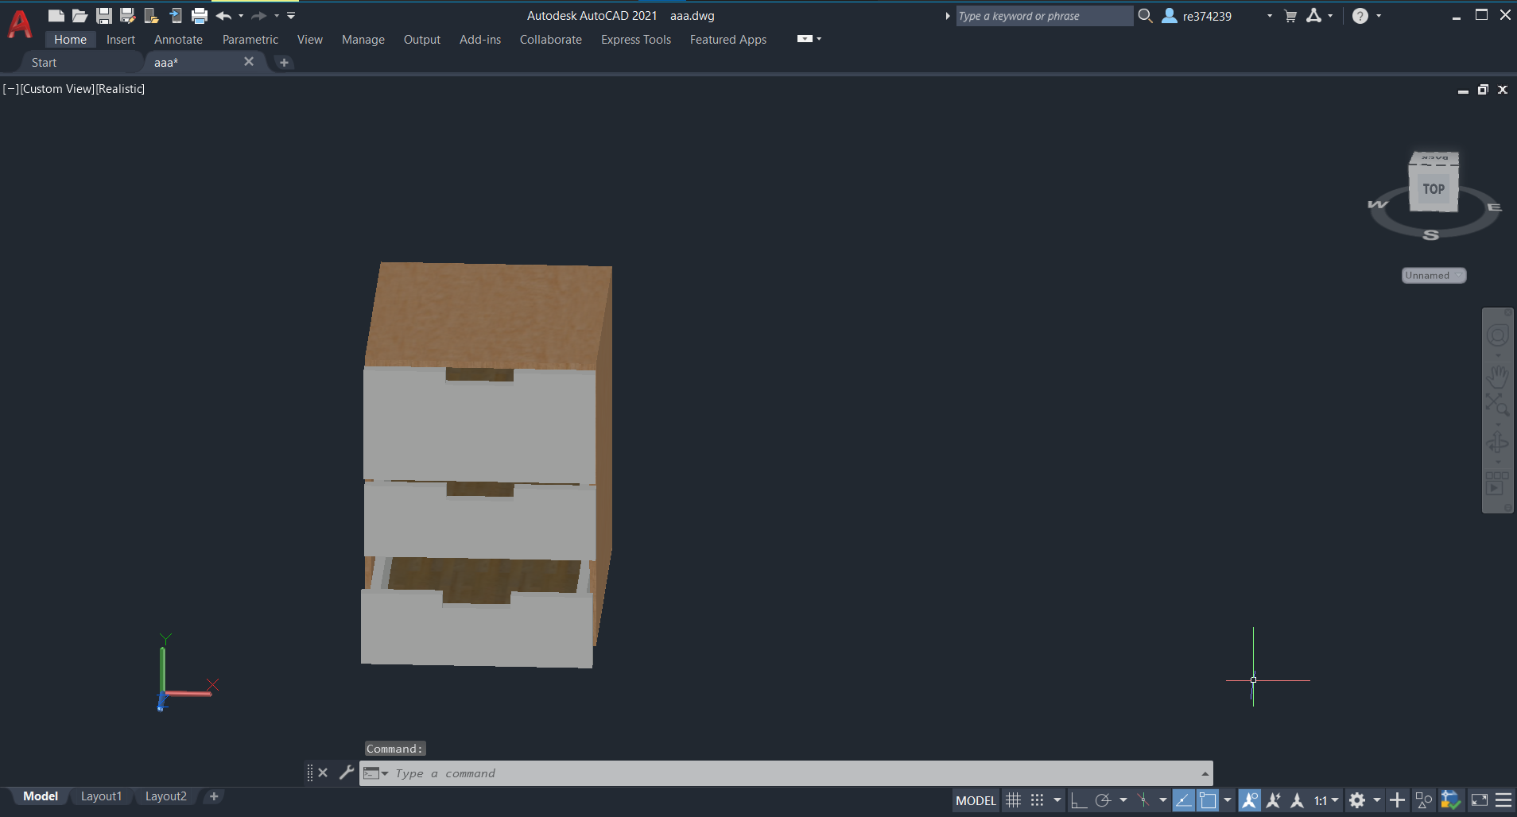

Figura12. Sertare

Din modul 3D Basic din View-Materials Browser s-a ales pentru exteriorul sertarelor ,, Beech-Wood” și pentru fața și lateralele sertarelor s-a ales Black paint.

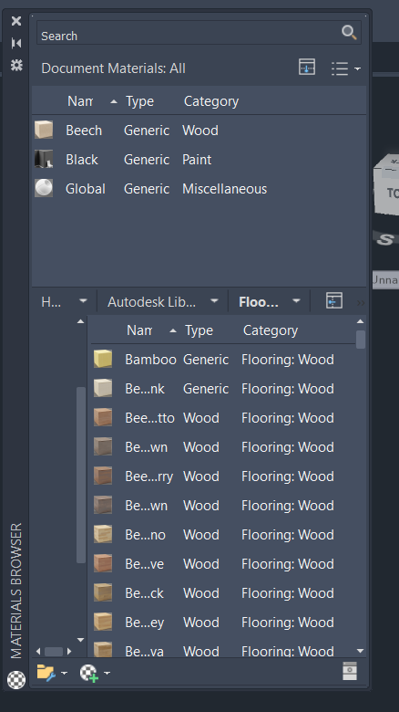

Figura13. Wood și Paint

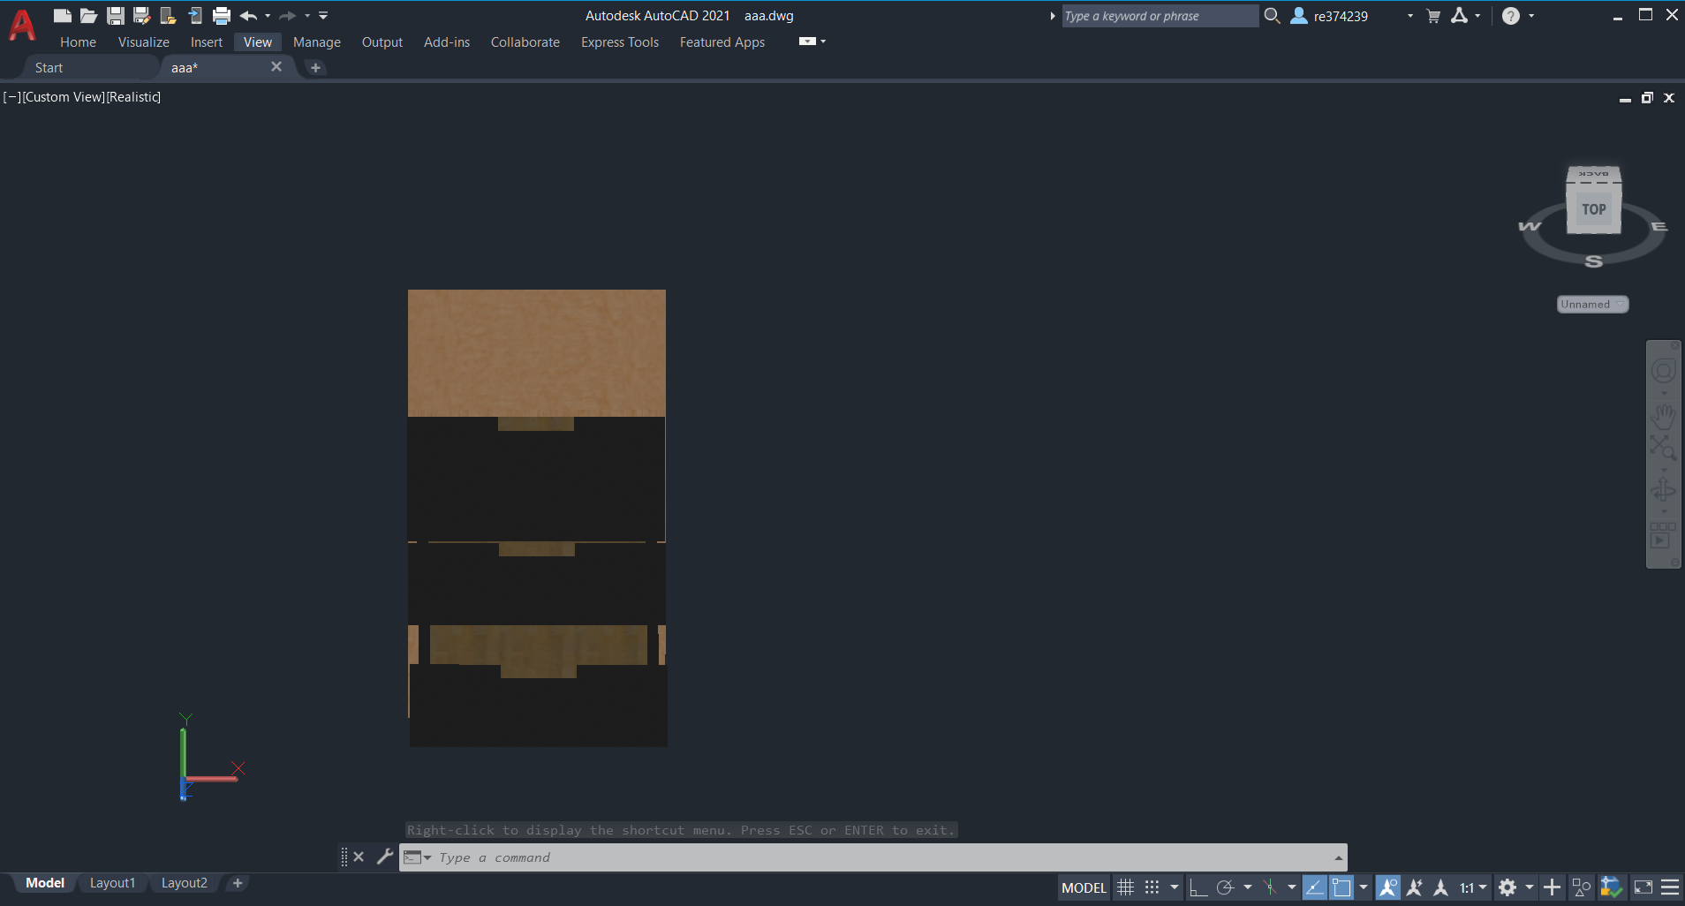

Figura14. Sertare final

**2.2 Al doilea corp de la birou**

Al doilea corp de la birou este format din 2 spații de depozitare. Cel de sus de dimensiuni de 28 cm lunigme și 16 lățime, iar celălalt de 44 cm lațime și 28 cm lungime. Separarea dintre ele s-a realizat prin construirea unui dreptunghi de 2cm lațime. Inainte de a se realiza schema s-a selectat Front și 2D Wirefarme.

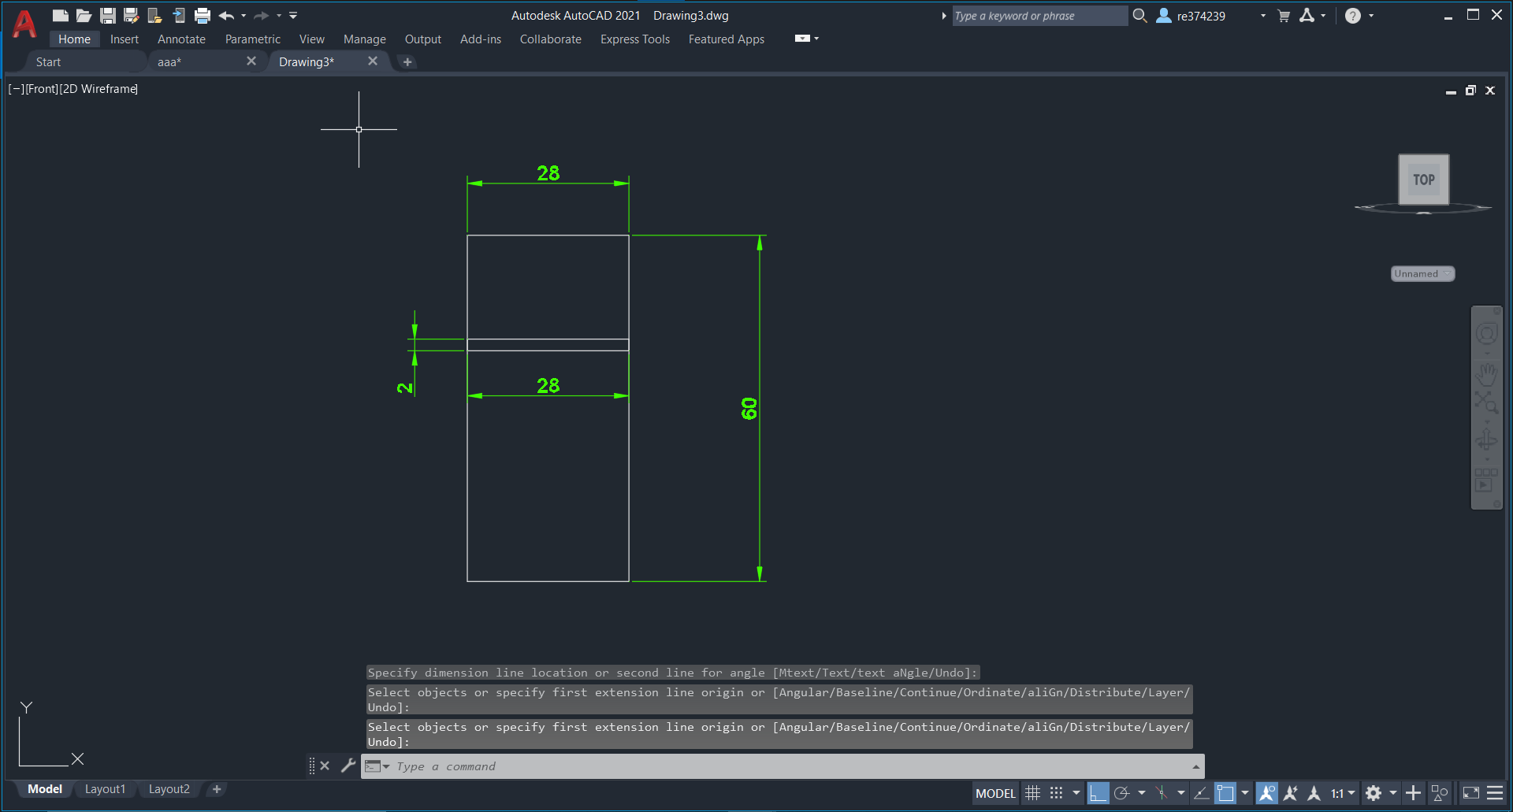

Figura15.Schița 2D al doilea corp de birou

La figura16. Schița 2D în 3D s-a realizat la fel ca la Figura5.Schiță sertare.

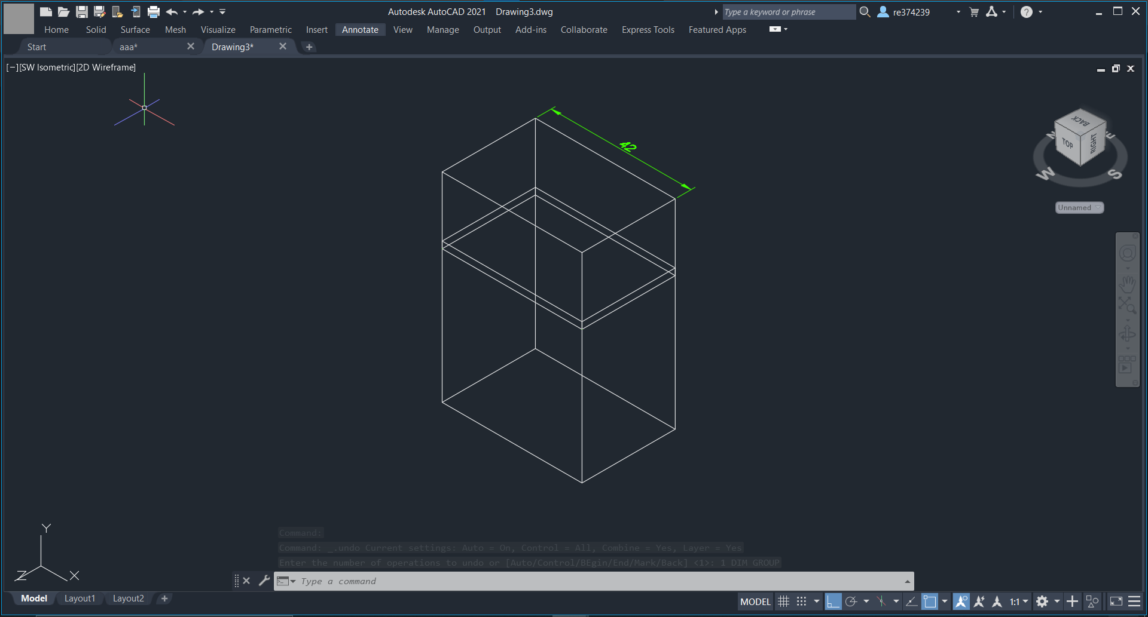

Figura16.Schița 2D în 3D

Pentru Figura17. Corp 3D Shell s-a aplicat același procedeu ca la Figura6. Sertare după aplicarea funcției shell.

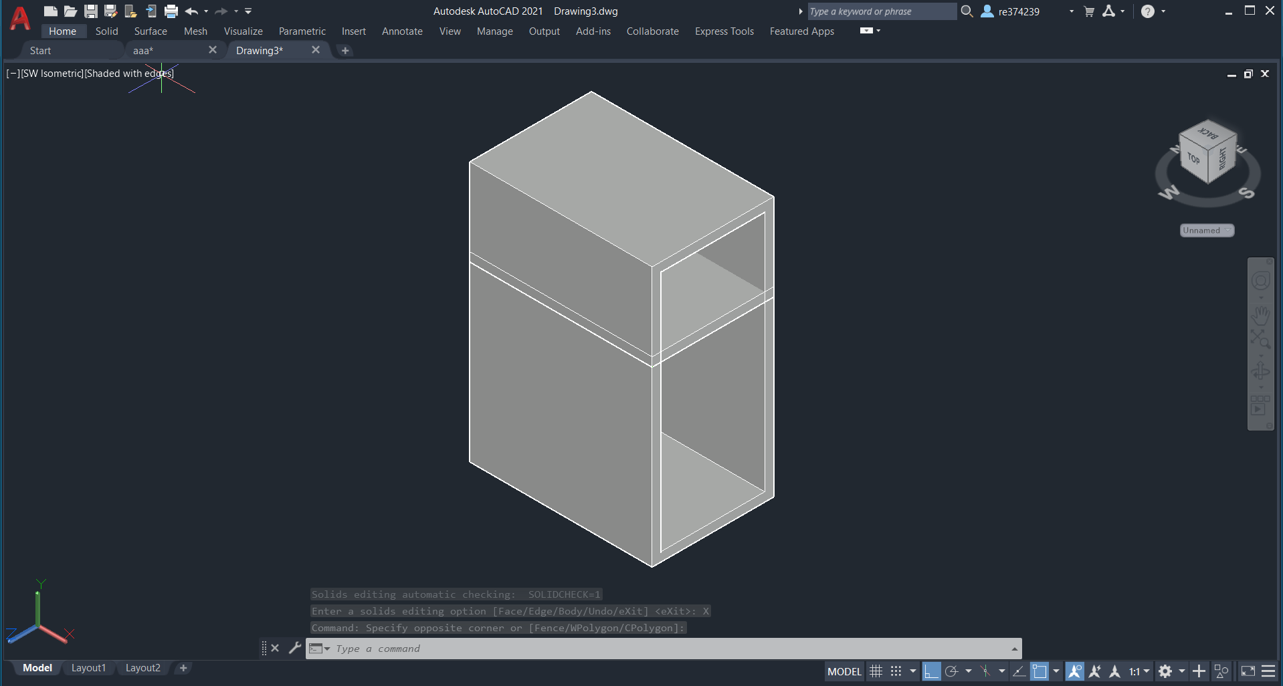

Figura17.Corp 3D Shell

Ușa s-a cosntruit dintr-un dreptunghi de dimensiuni 28 cm lungime și 40 cm lățime.

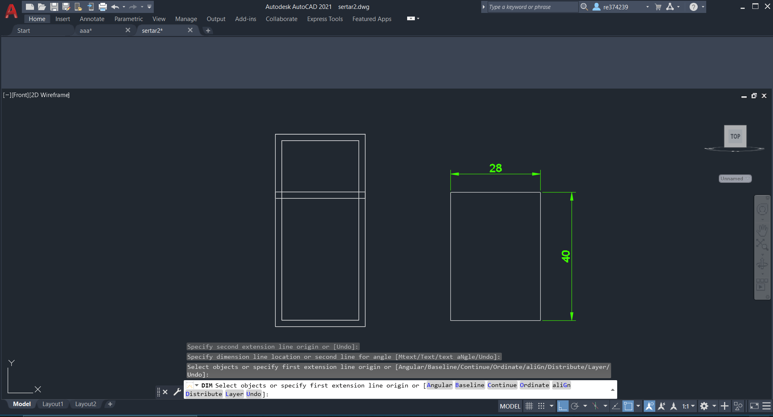

Figura18. Ușa 2D

Mânerul s-a realizat cu un dreptunghi constriut în colțul de sus dreapta, 10 cm lățime și 4 cm lungime, acesta a fost mutat 10 cm în jos, iar cu funcția ,,trim” au fost indepartate laturile în plus.

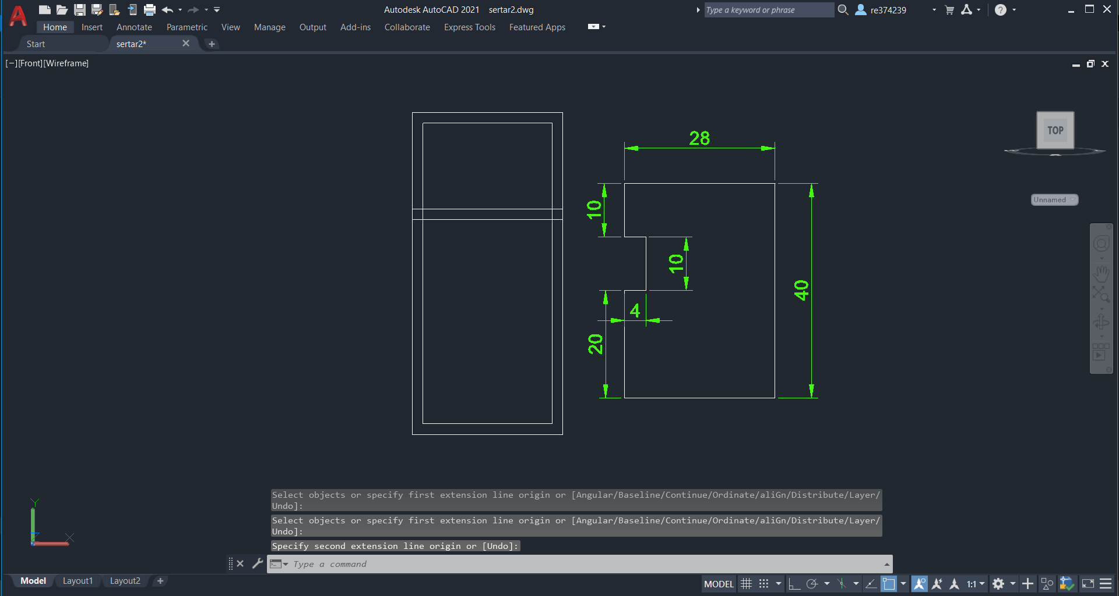

Figura19. Mâner ușă 2D

Schița ușii 2D s-a transformat în 3D cu Extrud având grosimea de 2cm.

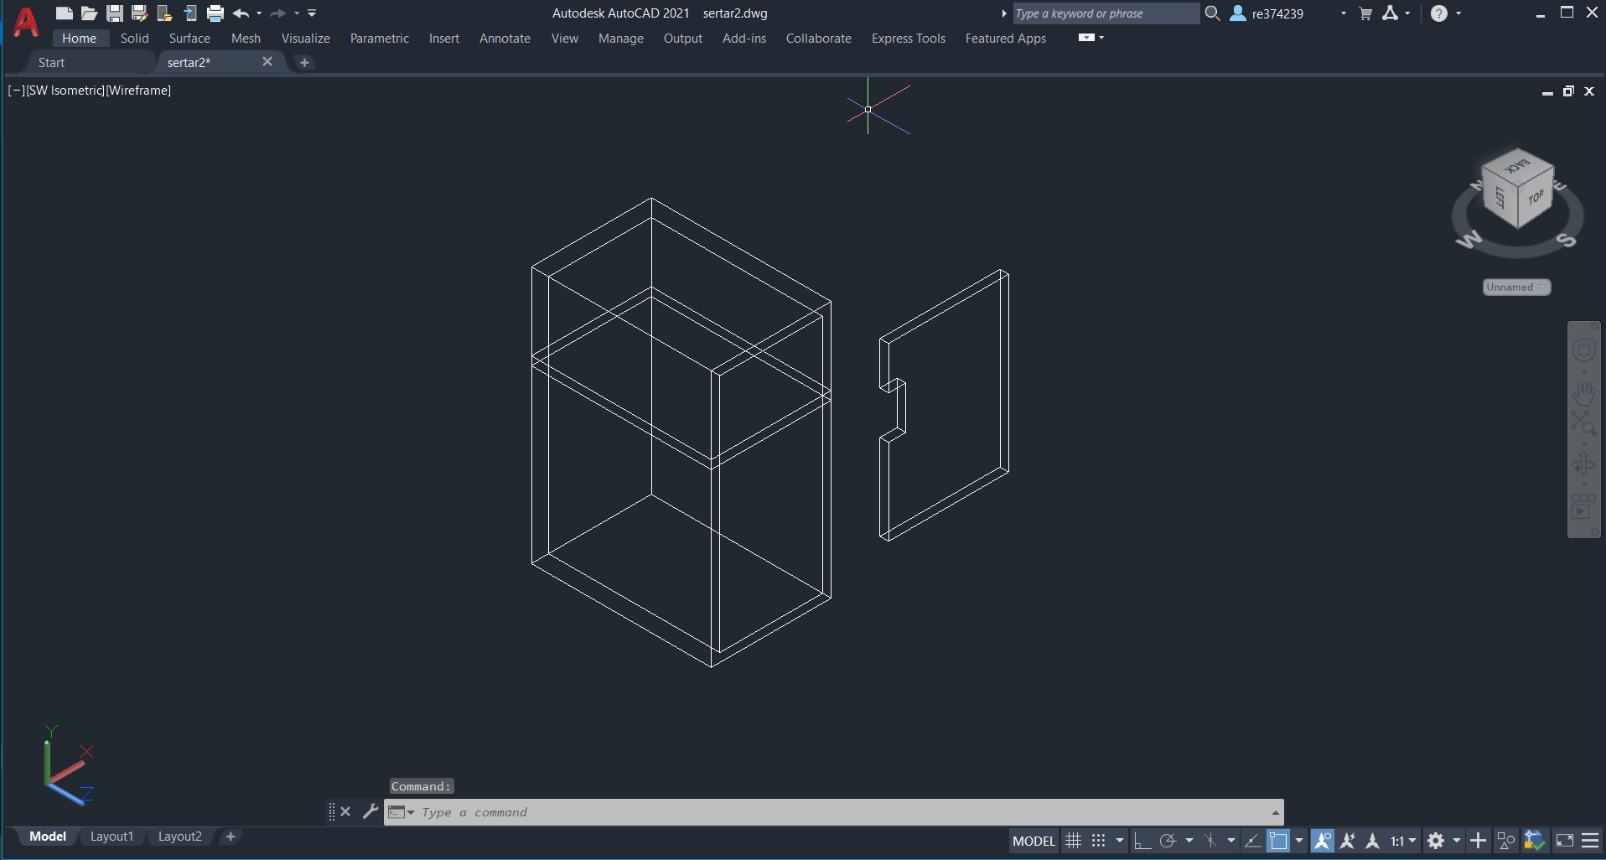

Figura20. Ușă 3D

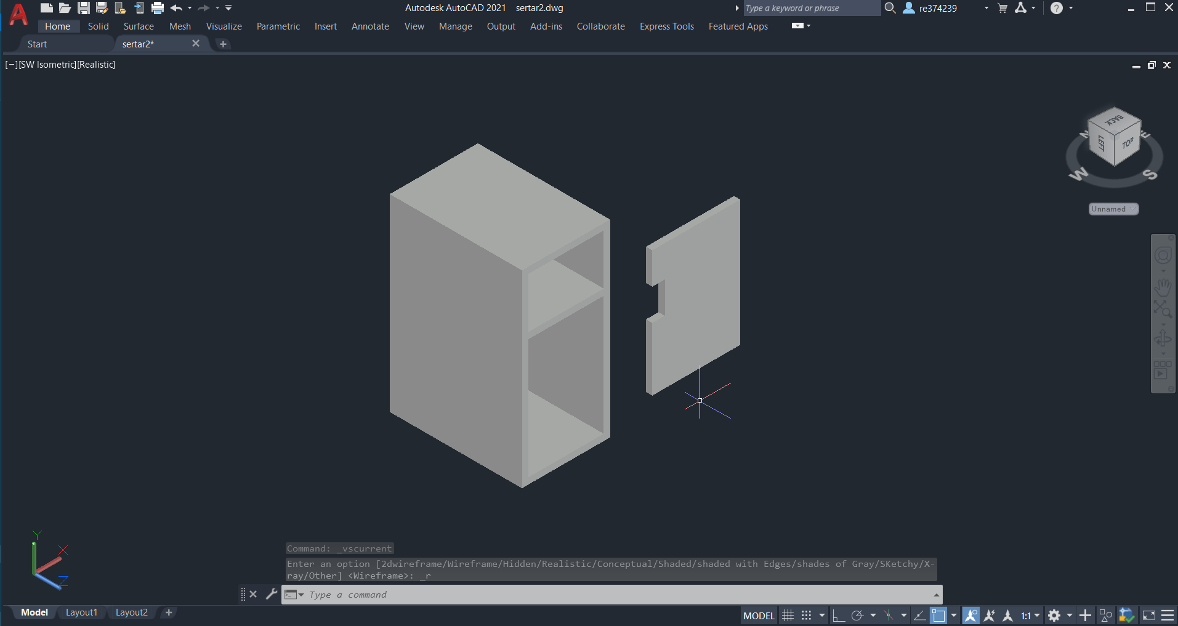

Figura21. Ușă 3D Realistic

Din modul 3D Basic din View-Materials Browser s-a ales pentru exteriorul corpului ,, Beech-Wood” și pentru ușă s-a ales Black paint.

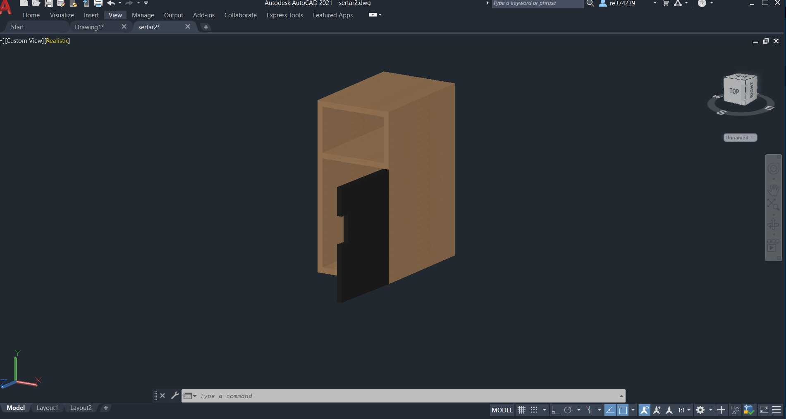

Figura22. Al doilea corp de birou final

**3.3 Partea superioară**

Partea superioară s-a construit dintr-un dreptunghi de dimensiuni 120 cm lățime și 3 cm lungime. Inainte de a se realiza schema s-a selectat Front și 2D Wirefarme.

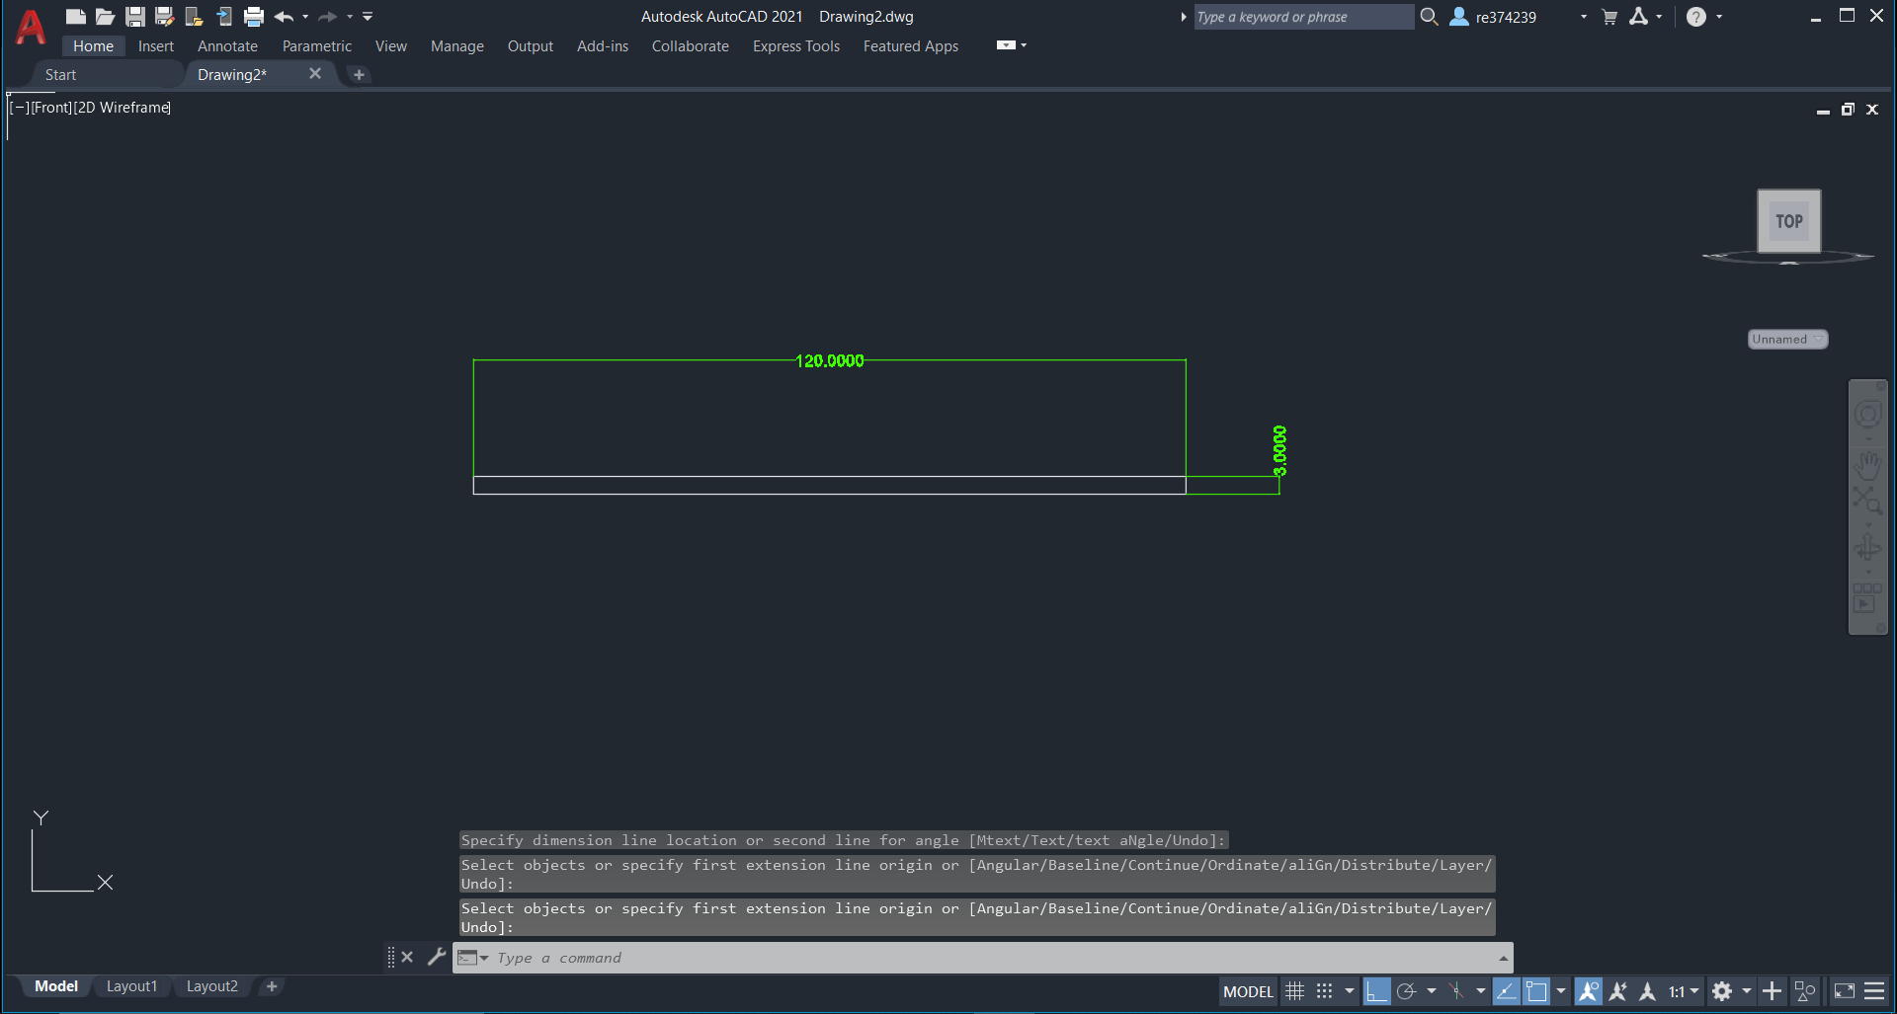

Figura23.Partea de sus 2D

Marginea s-a creat cu ajutorul unui cerc care s-a creat din mijlocul linilor laterale.

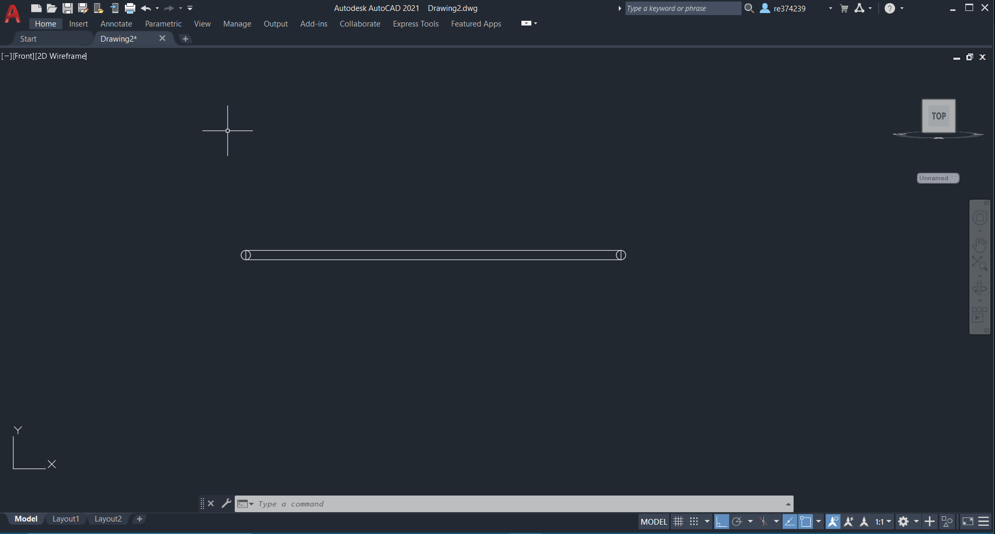

Figura24. Margini

Cu funcția ,,Trim” s-au eliminat linile în plus.

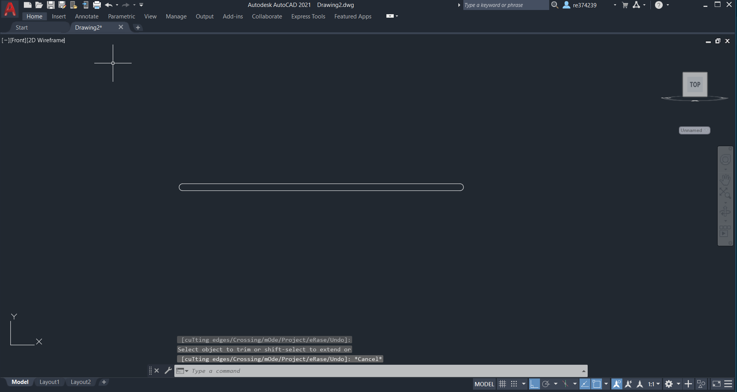

Figura25. Schiță 2D Partea de sus

Cu funcția ,,Extrude” s-a realizat figura în format 3D cu dimensiunea de 55 cm.

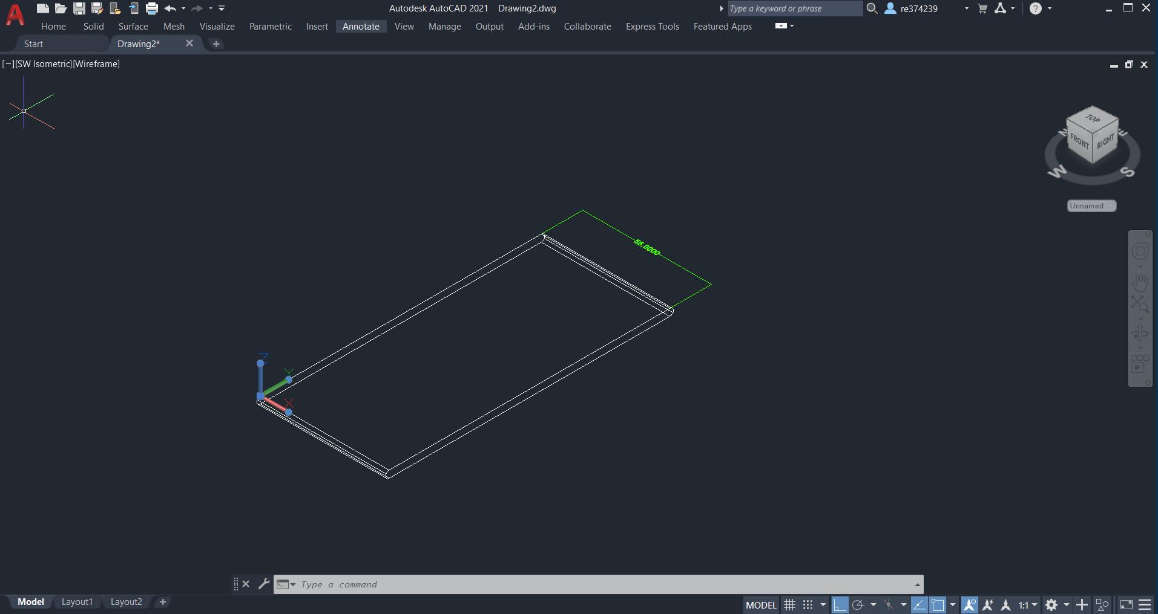

Figura26. Format 3D

Bucățile de metal care fac legătura între partea superiară și sertare s-a format cu ajutorul unui dreptunghi de dimensiuni 5 cm lungime și 10 lățime. S-a creat pe linia superioară și s-a mutat cu 15 cm spre dreapta. Cu funcția ,, Mirror” s-a realizat piesa din dreapta.

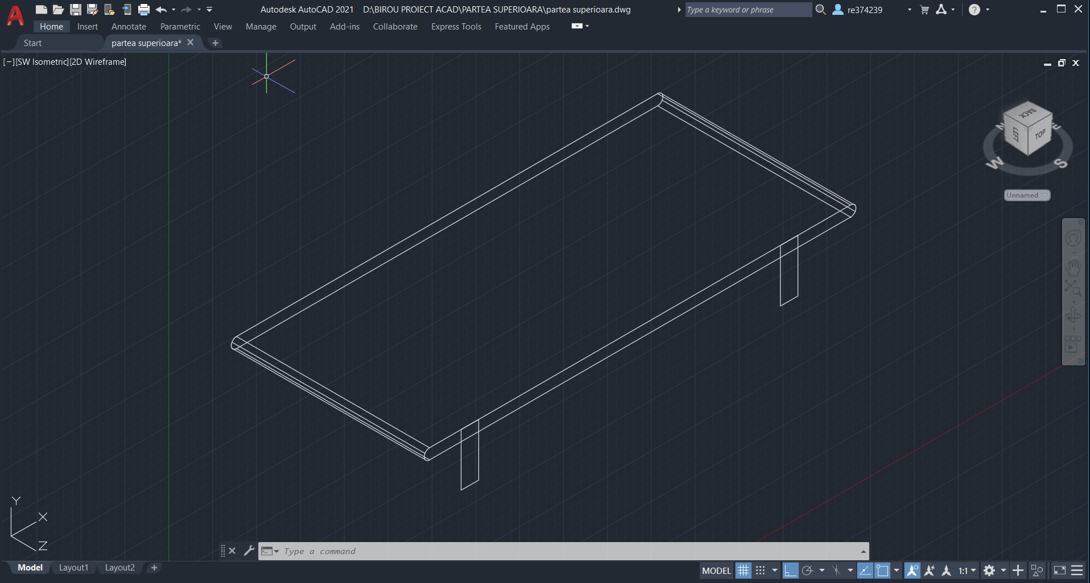

Figura27.Partea superioară 3D

Din modul 3D Basic din View-Materials Browser s-a ales pentru partea superioară ,, Beech-Wood” și pentru piesele de metal s-a ales Black paint.

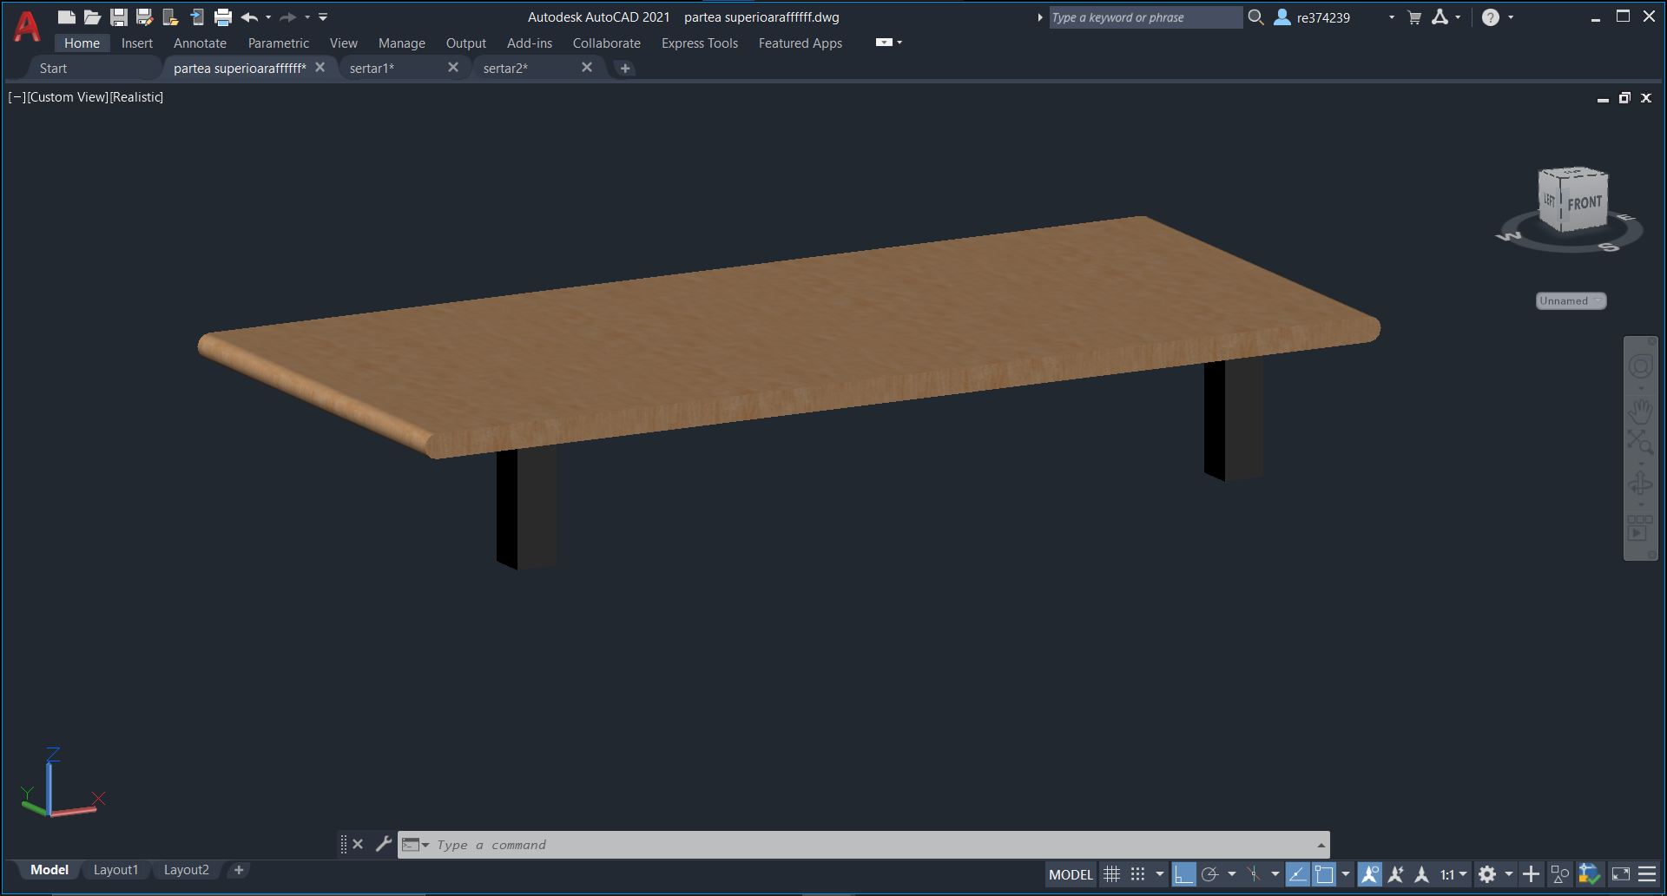

Figura28.Partea superioară 3D final

Sertarul s-a format folosind ,, retangle” cu dimensiuni de 16 lățime și 30lungime.

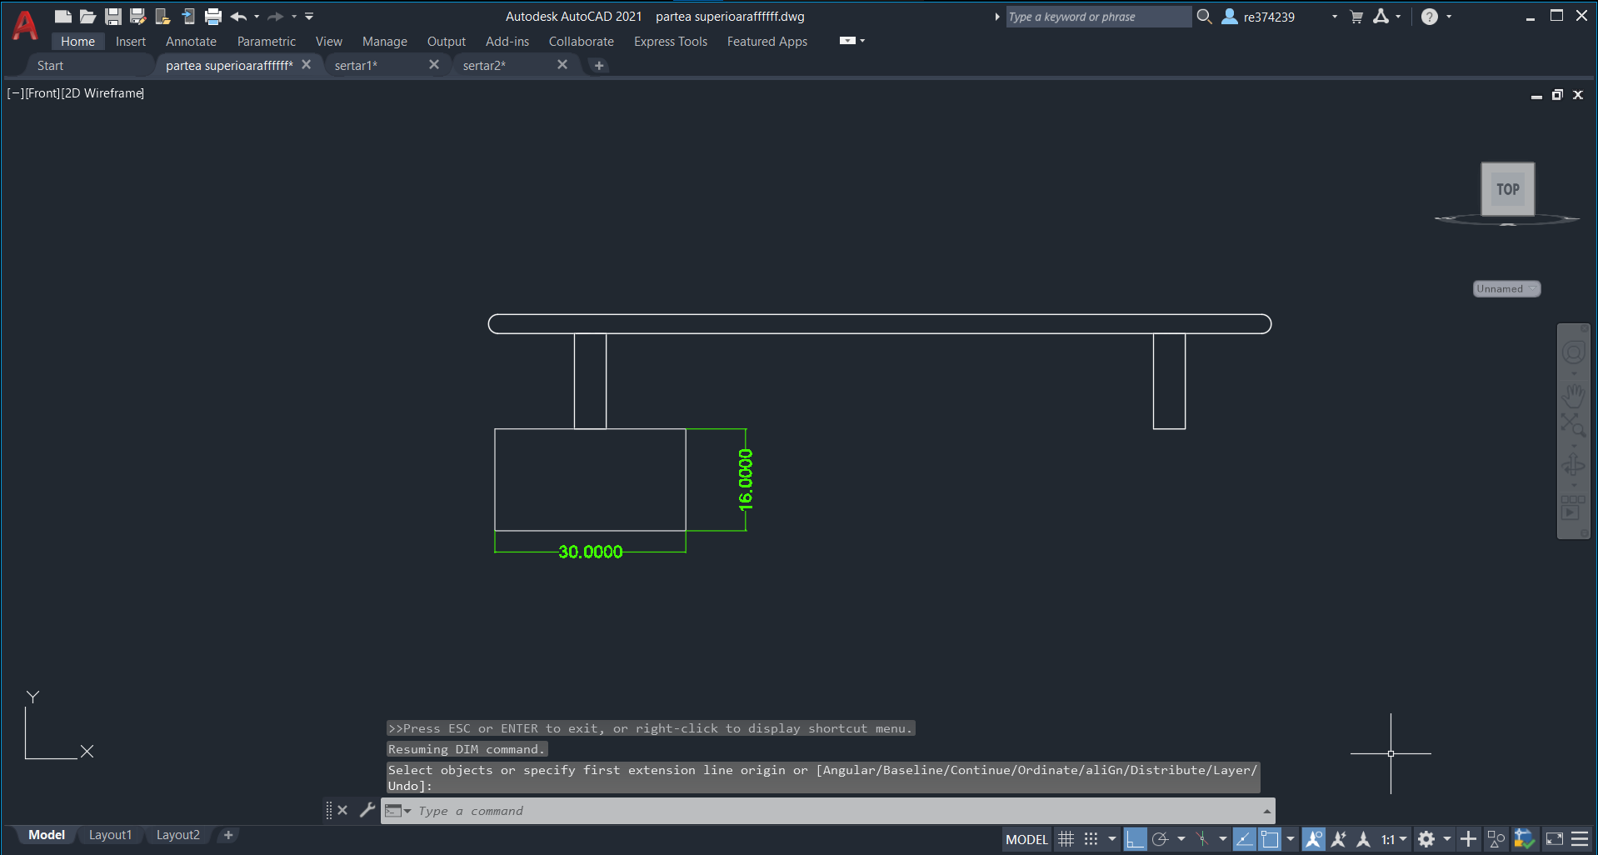

Figura30.Sertar 2D

Sertarul s-a format tip solid.

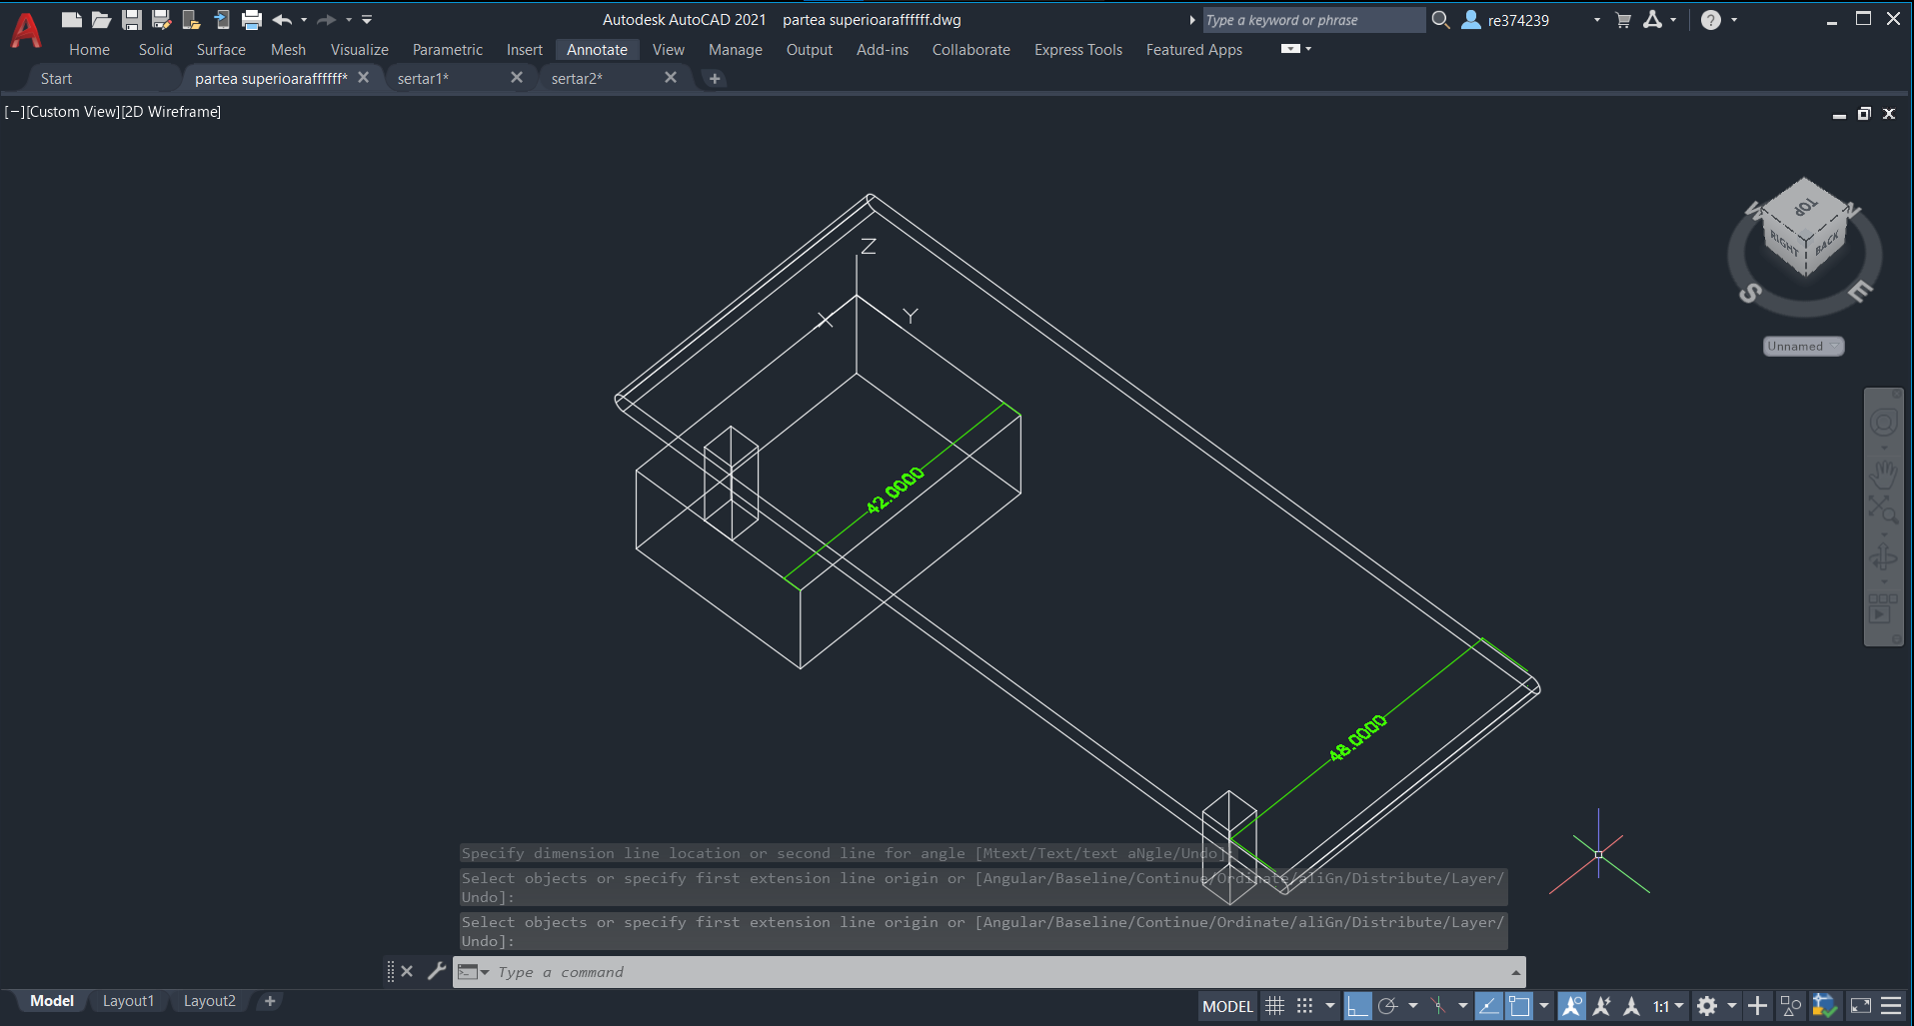

Figura31. Sertar 3D

Cu funcția ,,Shell” s-a eliminat fața sertarului.

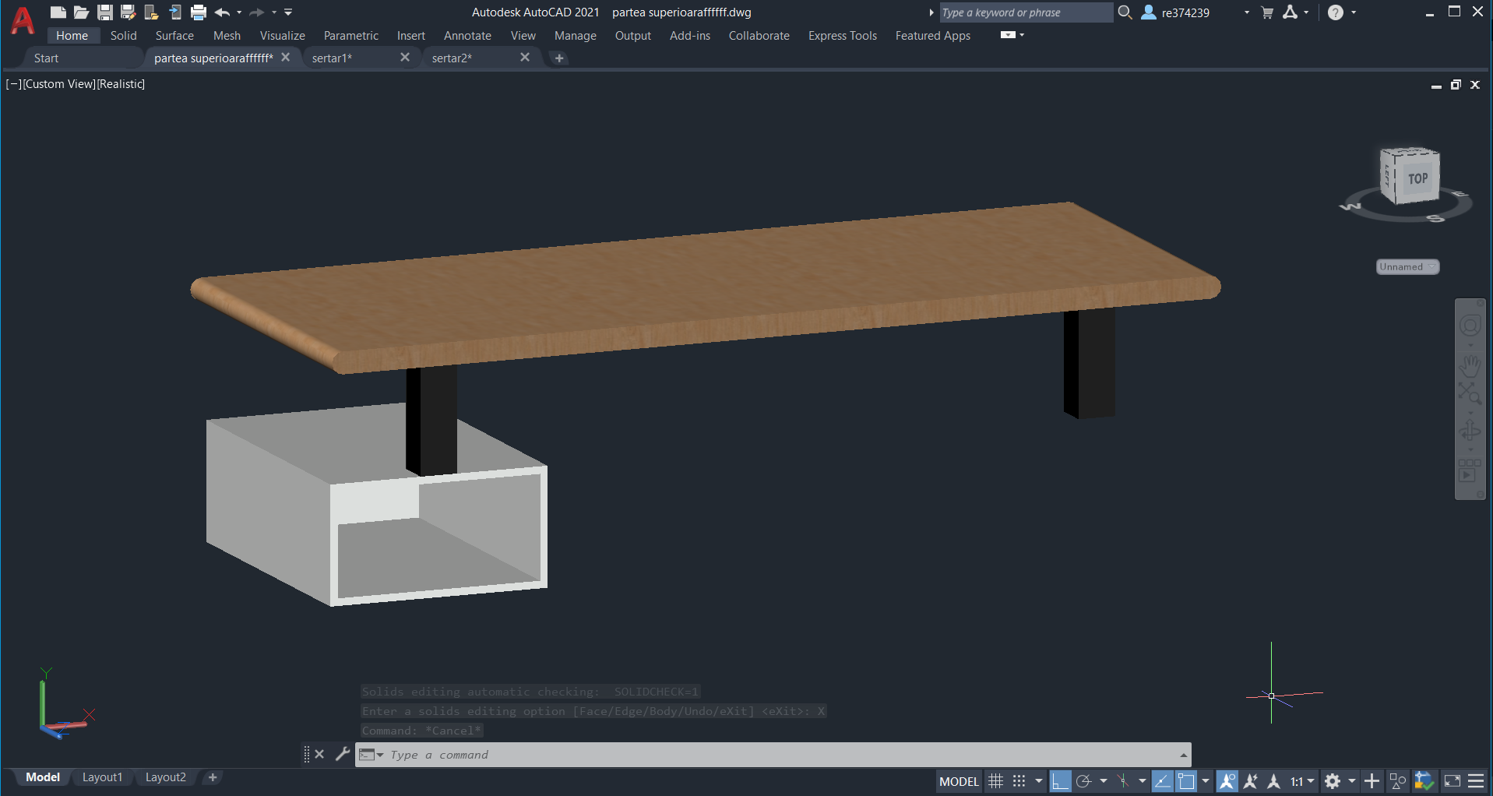

Figura32. Sertar 3D shell.

Din modul 3D Basic din View-Materials Browser s-a ales pentru sertar ,, Beech-Wood” .

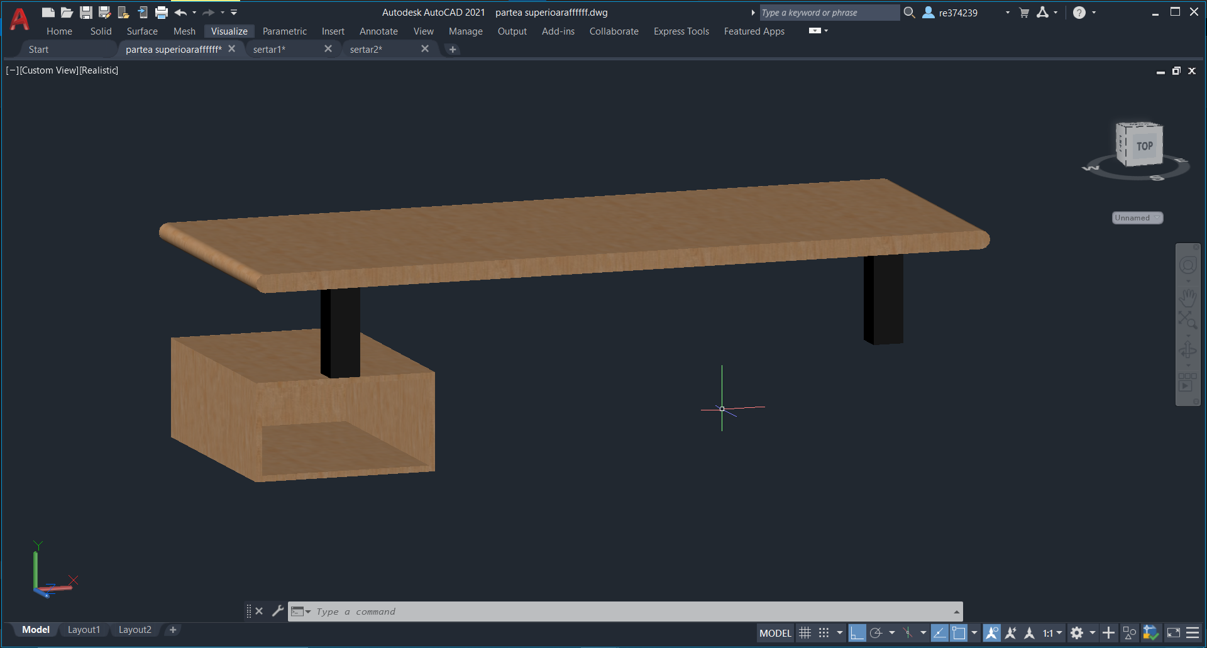

Figura33. Sertar 3D final.

**3.4 Balama**

Blamaua s-a format cu ajutorul funcției ,, line”, 5 cm lățime și 0.5 lungime, cu funcția ,, circle” s-a realizat cercul cel mic cu diametru de 1cm și cercul cel mare cu diametru de 2 cm care s-a format din centrul cercului mic. Inainte de a se realiza schema s-a selectat Front și 2D Wirefarme.

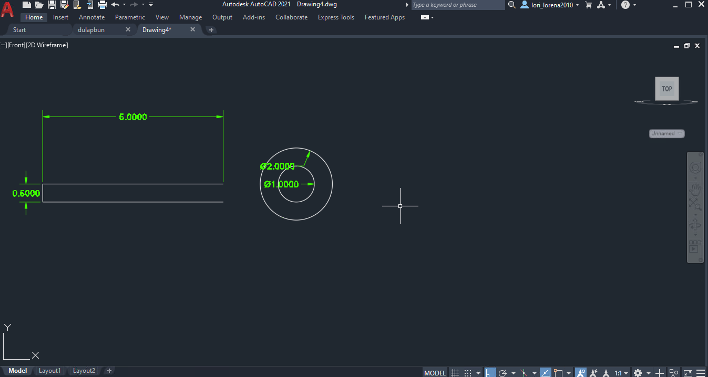

Figura34. Balama 2D 1

Cu funcția ,,snap-tagnet” și cu ,, line” s-au tras două linii spre cercuri.

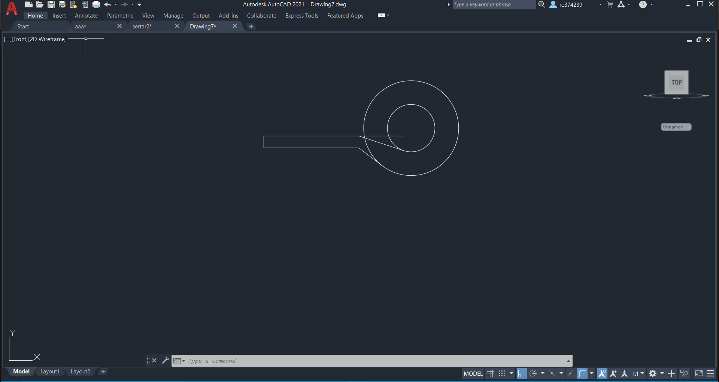

Figura34. Balama 2D 2

Cu funcția ,,Trim” s-au elminat linile în plus.

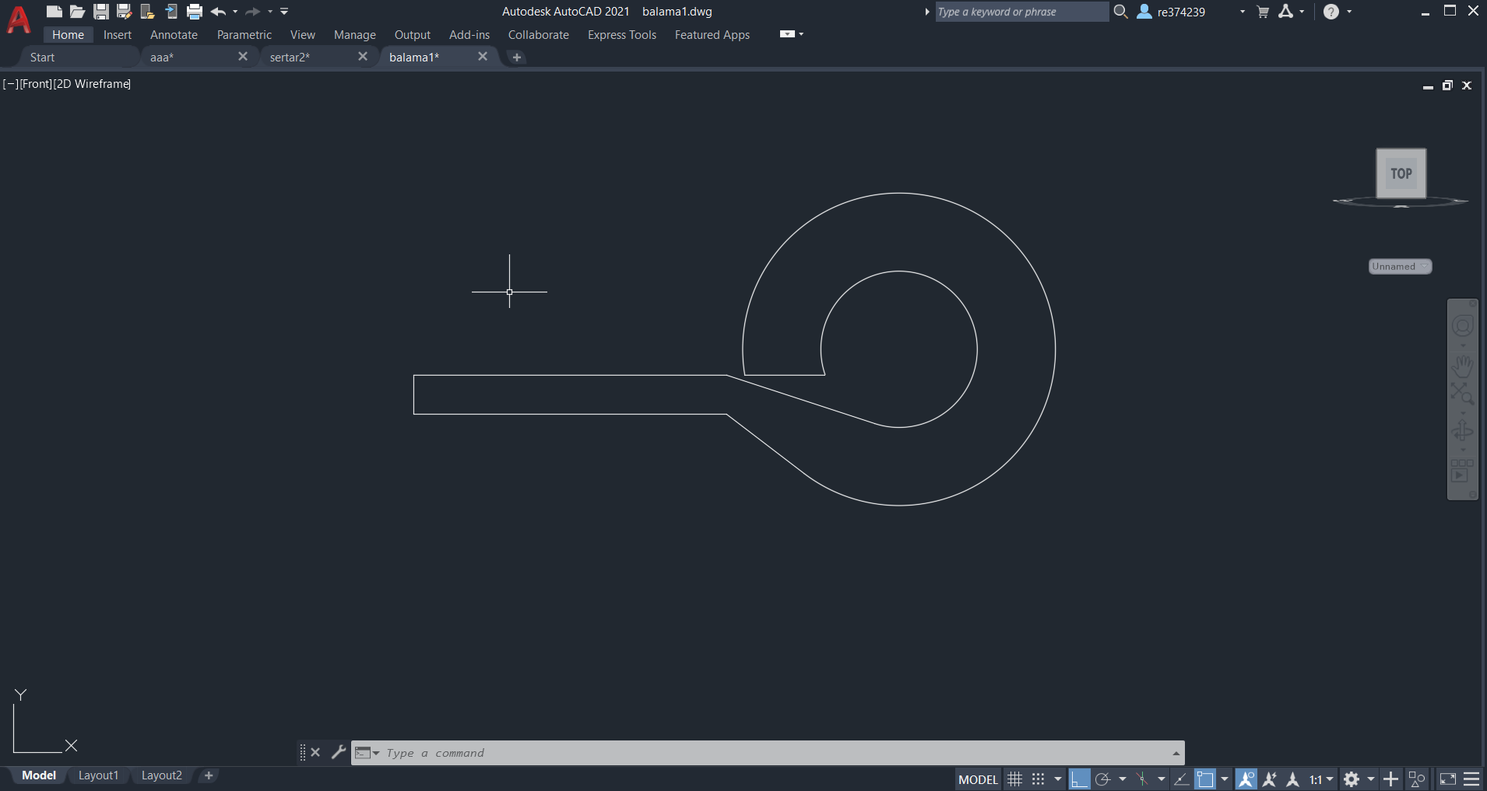

Figura35. Balama 2D 3

Funcția ,, Extrude” din modul 3D Basic a făcut schița din 2D în 3D cu lungimea de 5 cm.

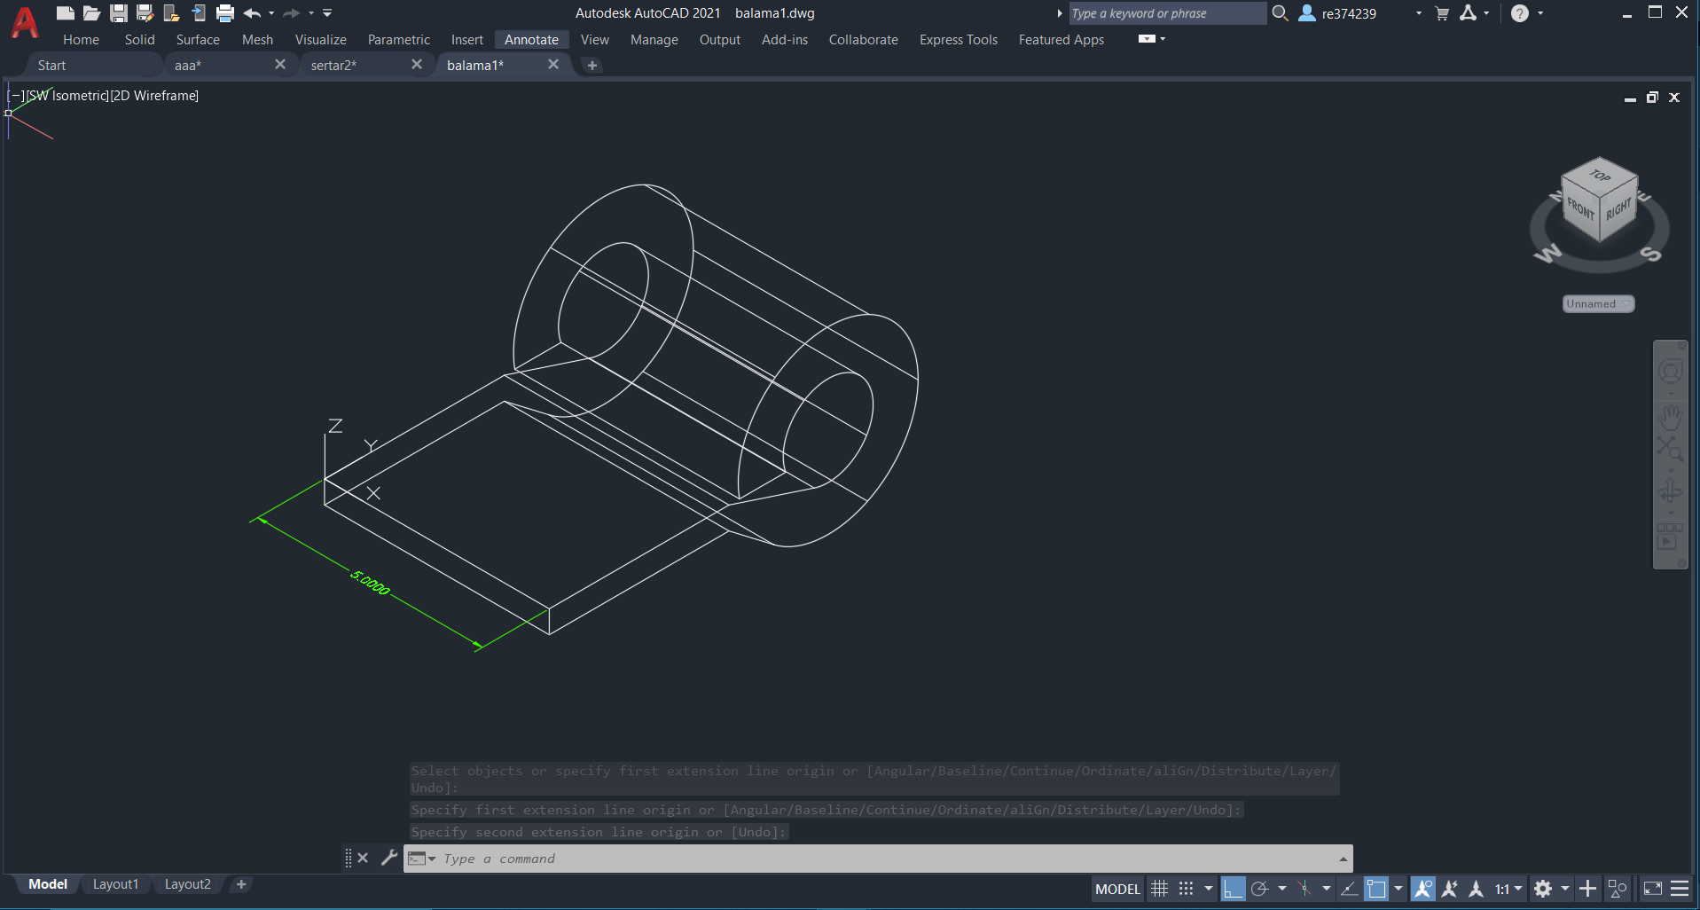

Figura36. Balama 3D 1

Cercul cel mare, cu diametru de 0.5 cm s-a realizat pe colțul superior, iar cel mic, cu diametru de 0.25 cm pe colțul inferior.

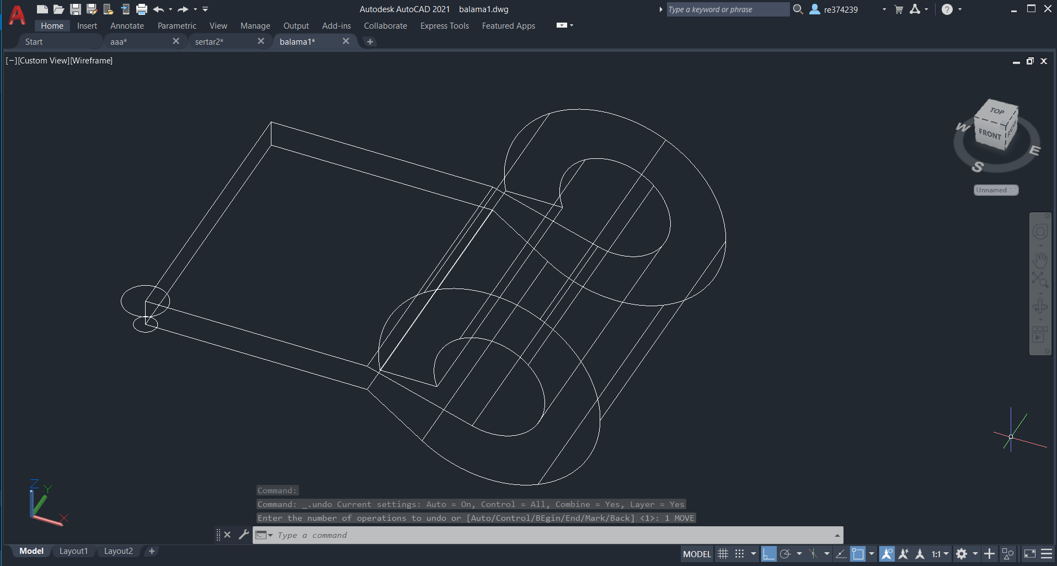[1]

Figura37. Balama 3D 2

Cele două cercuri s-au mutat 1 cm în față și 2 cm în dreapta având ortocentru activat. Cu funcția ,,Copy” s-a format cel de-al doilea grup de cercuri, pozitionat la mijlocul liniei superioare, iar cu funcția ,,mirror” s-a realizat ultimul grup de cercuri cu puncutl de orientare mijlocul grupului doi de cercuri.

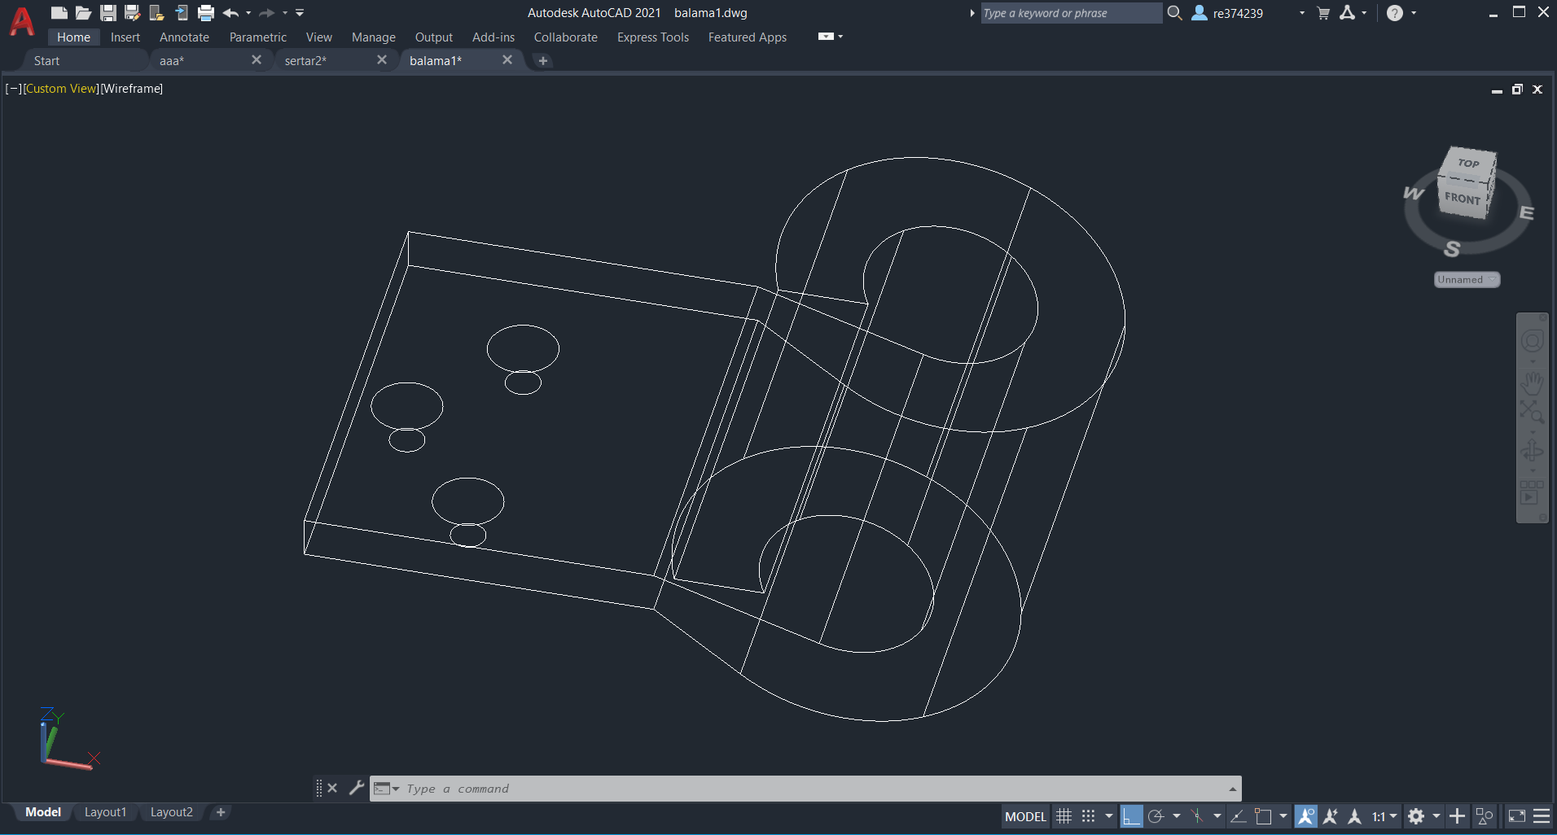

Figura38. Balama 3D 3

Cu Funcția ,, loft” s-a creat un solid care face trecerea între două secțiuni.

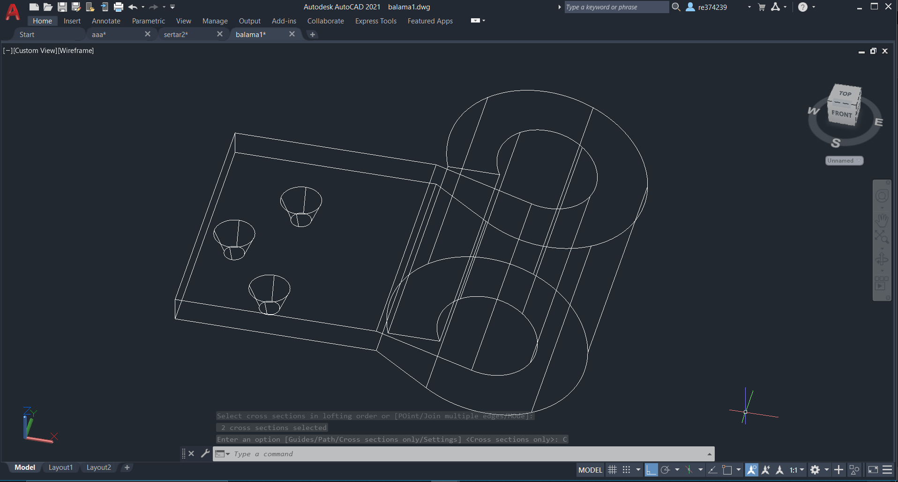

Figura39. Blama 3D 4

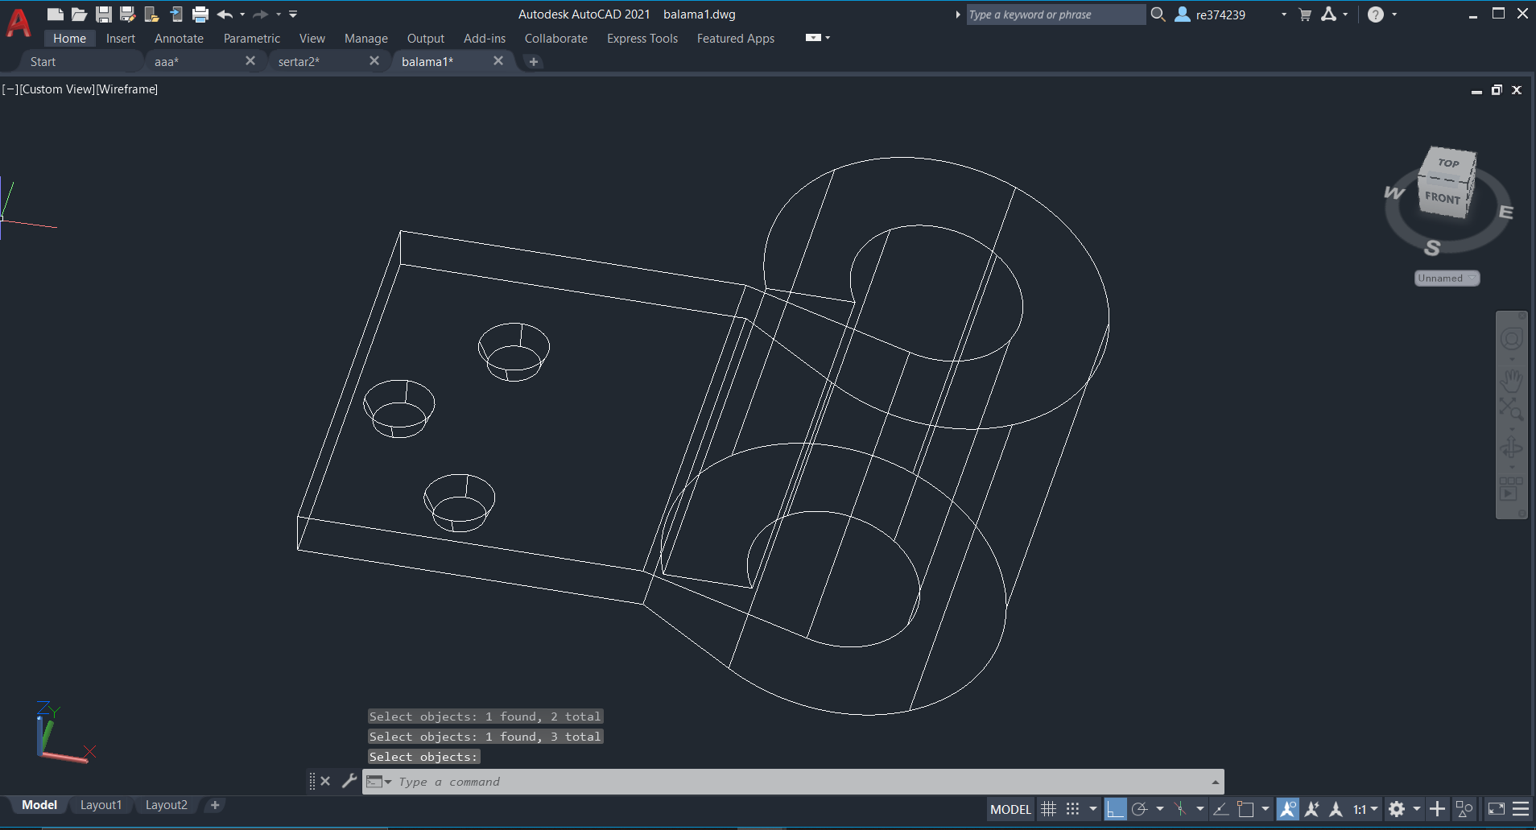

Figura40. Balama 3D 5

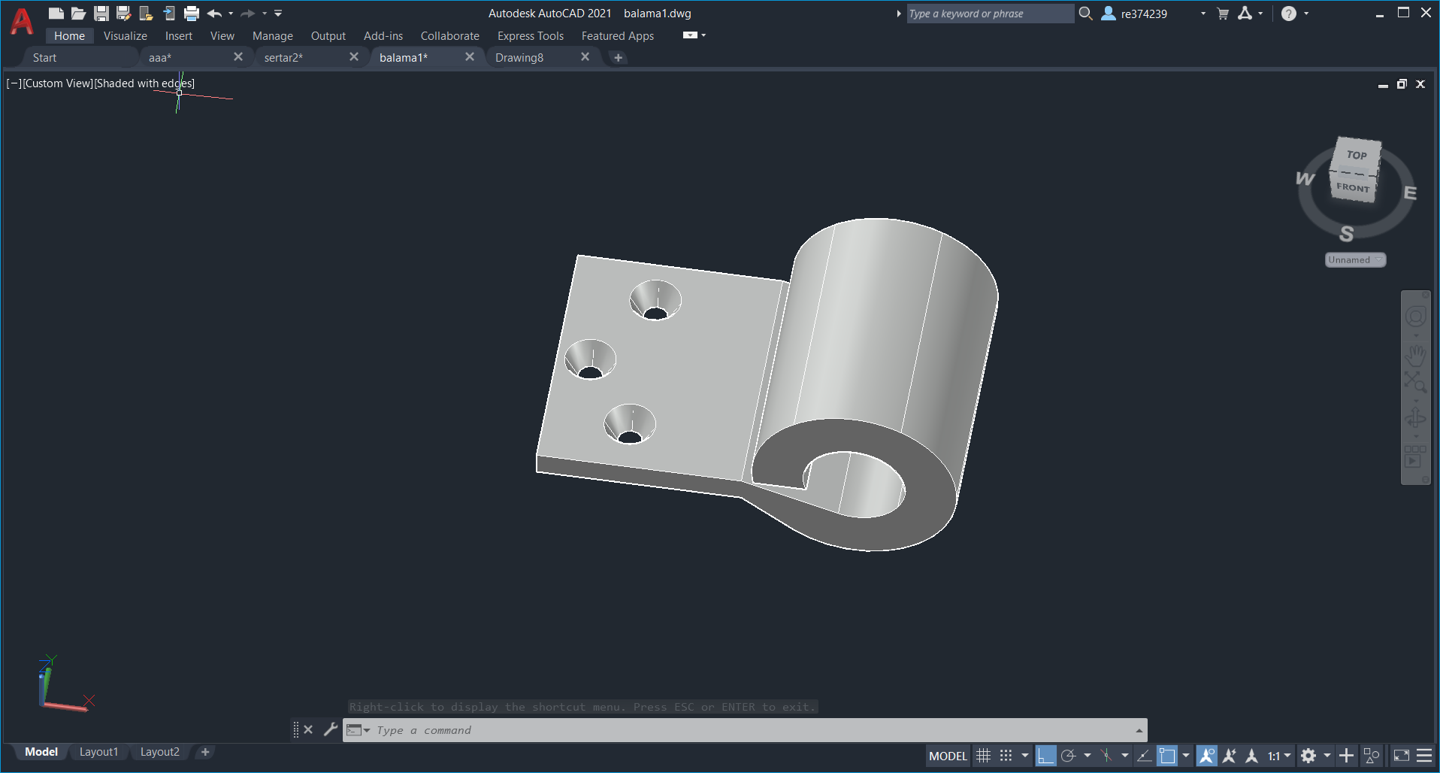

Figura41. Balama 3D 6

Cu ajutorul funcției ,, mirror” cea de a doua piesă pentru realizarea balamalei.

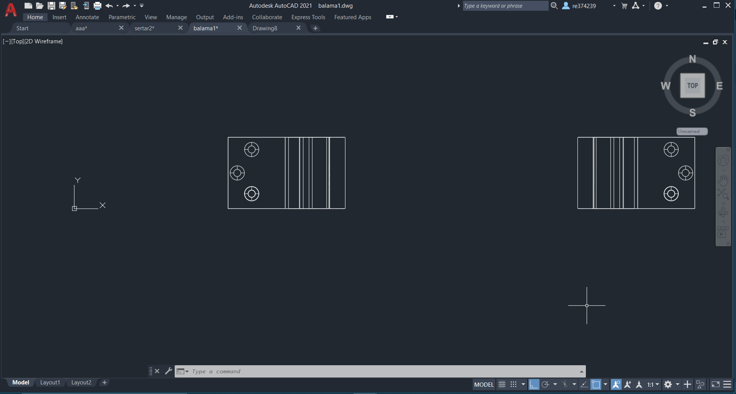

Figura42. Balama 3D 7

S-au creat pe prima piesă 3 dreptunghiuri, cu dimensiuni de 1cm și 0.5 cm, la o distanță de 1 cm fiecare. Pe a doua piesă s-au creat 2 dreptunghiuri cu aceeași regulă.

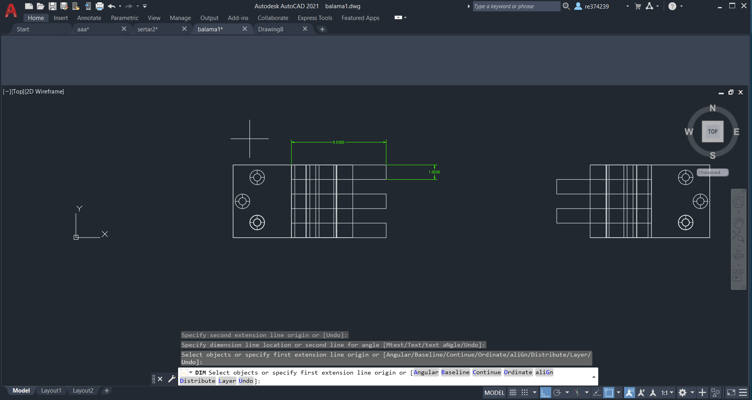

Figura43. Balama 3D 8

Dreptunghiurile s-au creat 3D și s-a aplicat funcția ,, Substract” pentru a face găuri care

i-au forma dreptunghiurilor.

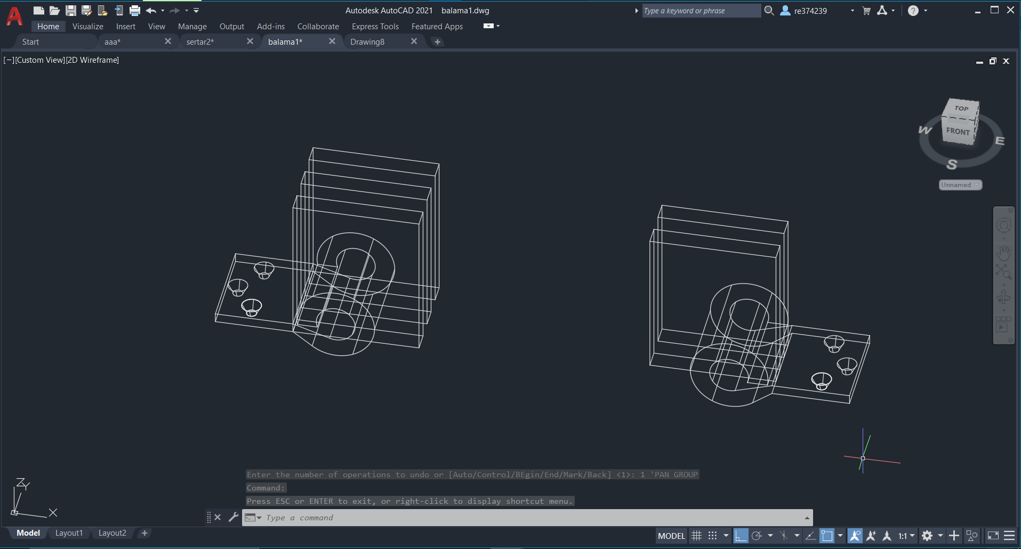

Figura44. Balama 3D 9

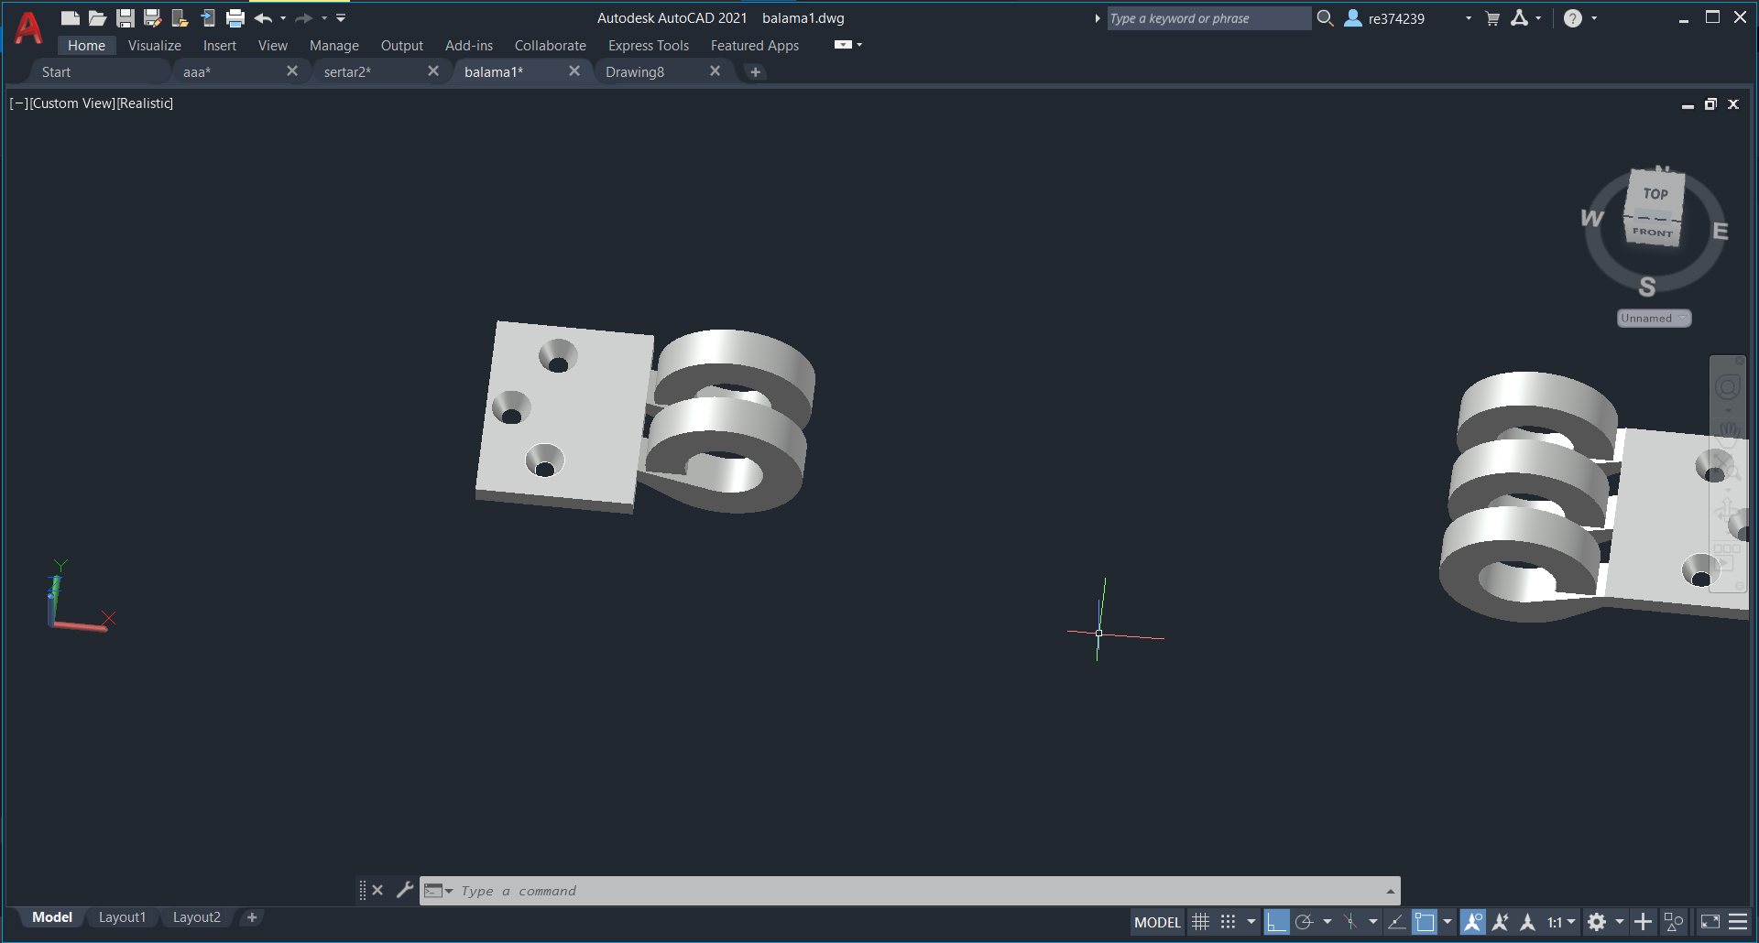

Figura45. Balama 3D 10

Cu funcția ,, Align” am unit cele două piese de balama.

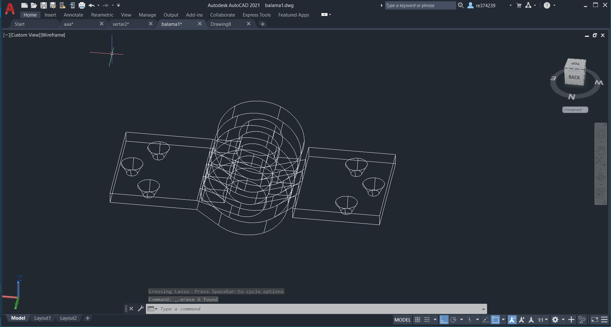

Figura46. Balama 3D 10

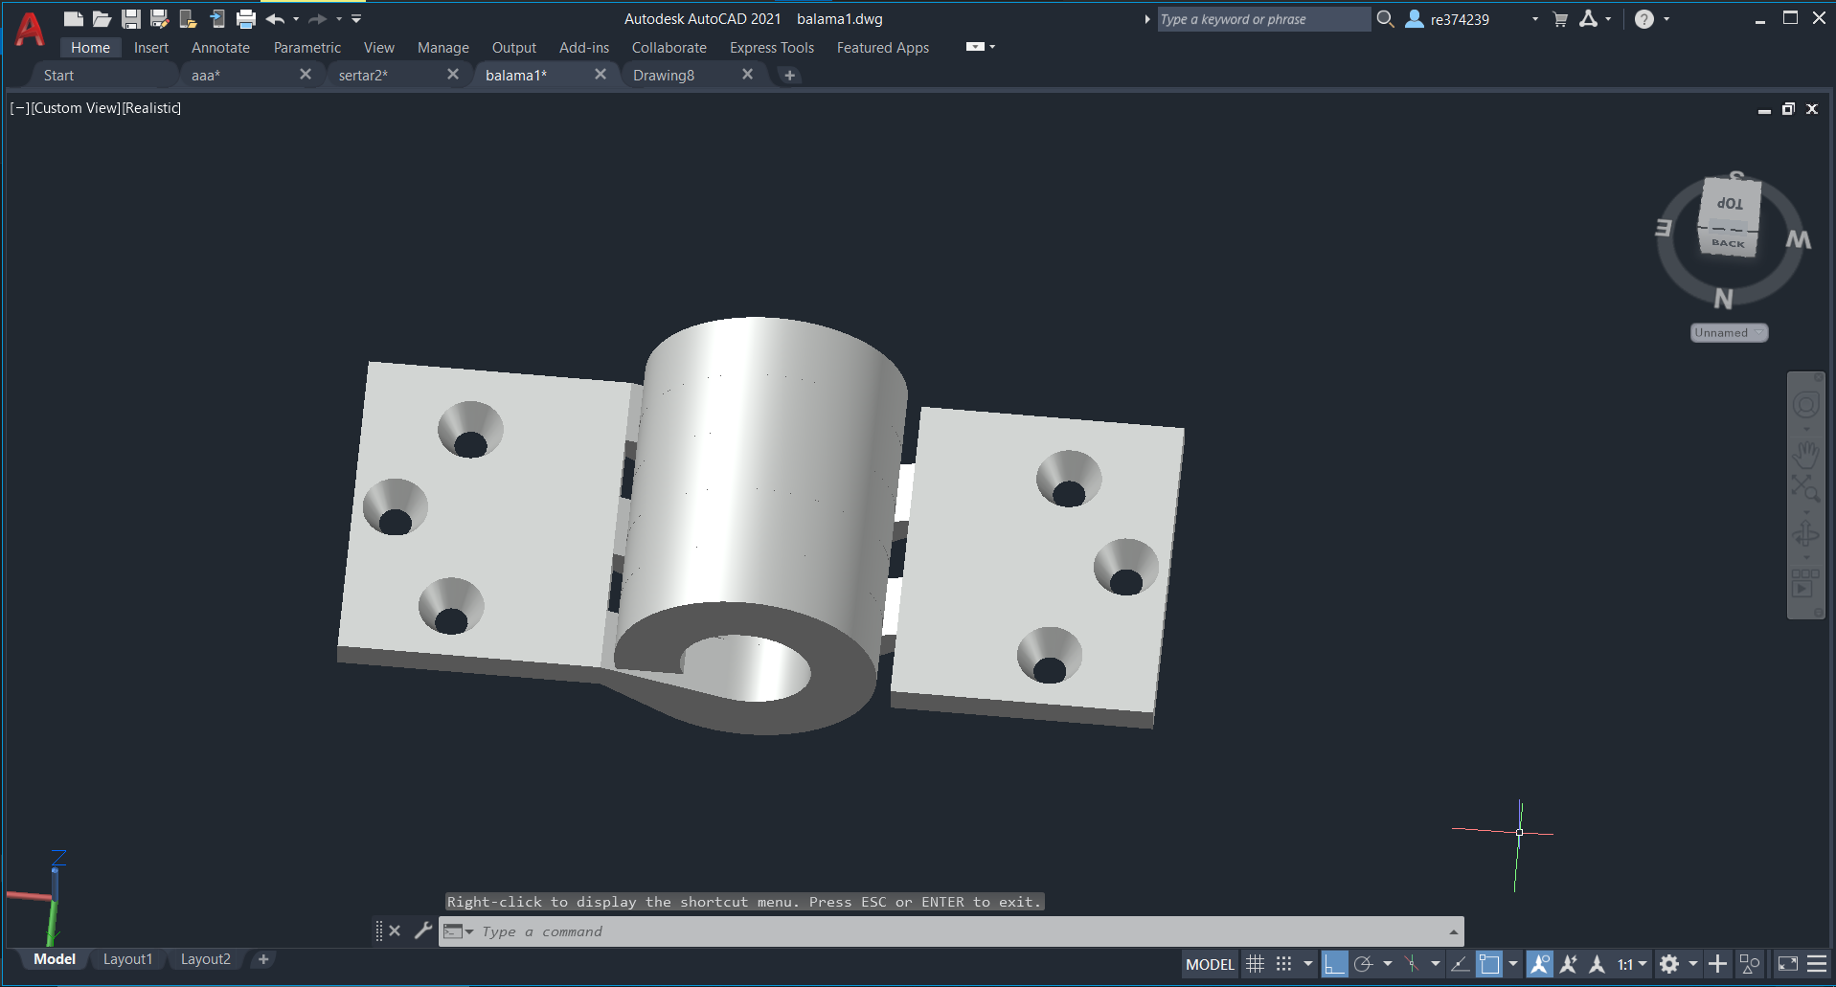

Figura47. Balama 3D 11

S-au creat 2 cercuri, cel mic cu diametru de 1 cm și cel mare de 2 cm și s-a aplicat fucnția ,, Extrud”.

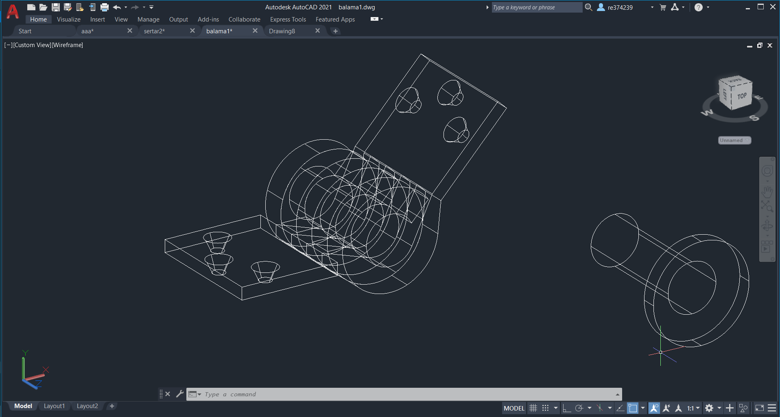

Figura48. Balama 3D 12

Din modul 3D Basic din View-Materials Browser s-a ales pentru balama Aluminum-Dark.

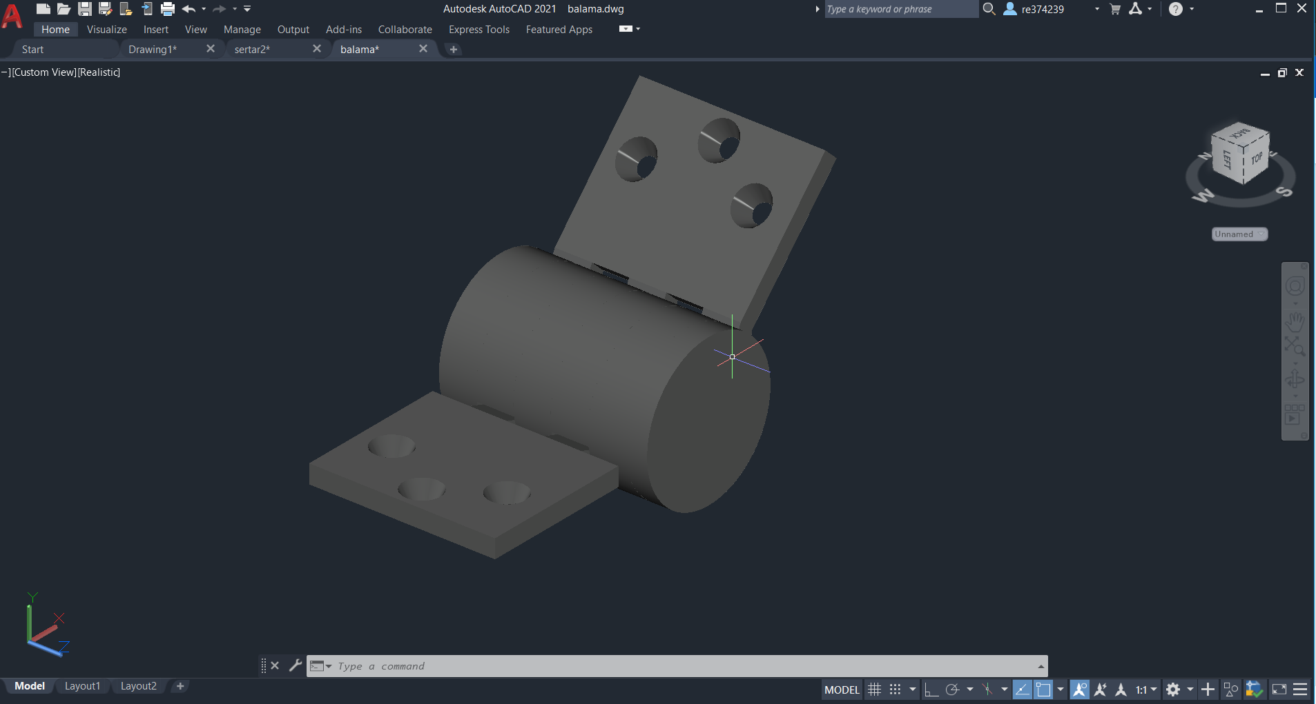

Figura49. Balama 3D final

**3.5 Șurub**

Pentru crearea șurubului s-au construit două cercuri de dimensiui diferite. Cel mic de 1 cm diametru și cel mare 2cm. Inainte de a se realiza schema s-a selectat Top și 2D Wirefarme.

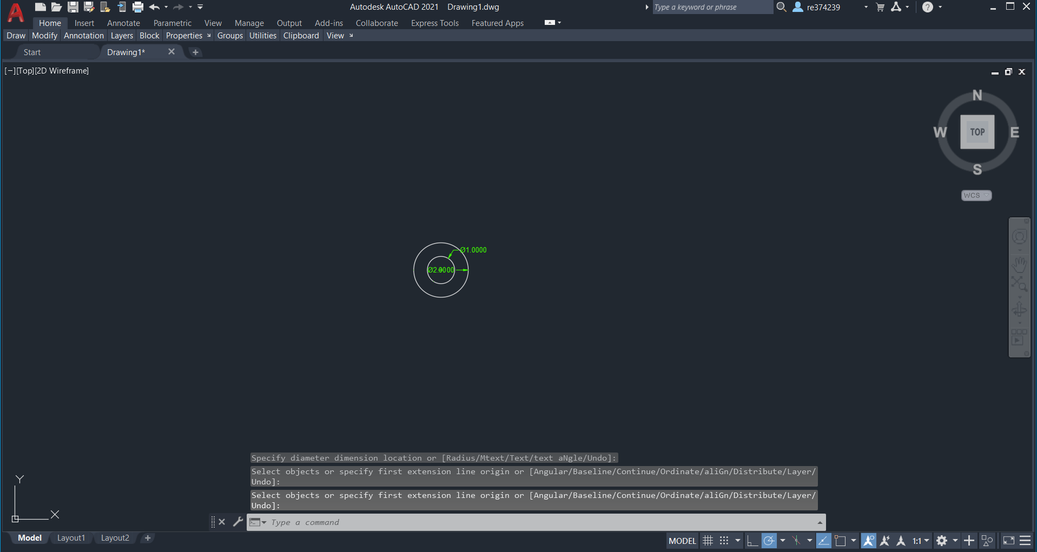

Figura50. Șurub 2D 1

S-a aplicat funcția ,,Loft”

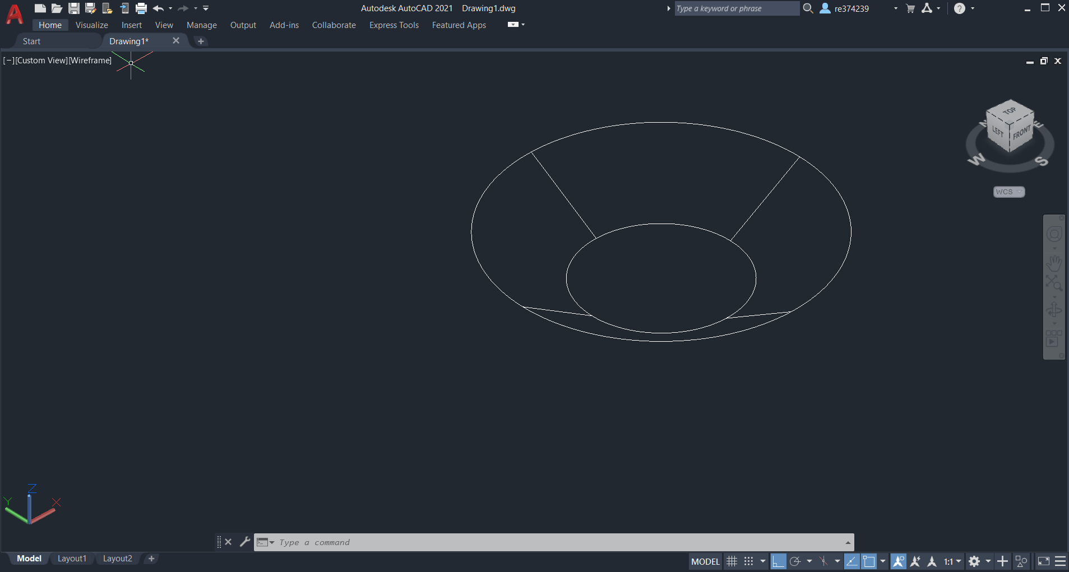

Figura51. Șurub 2D 2

S-a creat un cerc cu diametru de 0.6 cm în mijlocul figurii anterioare.

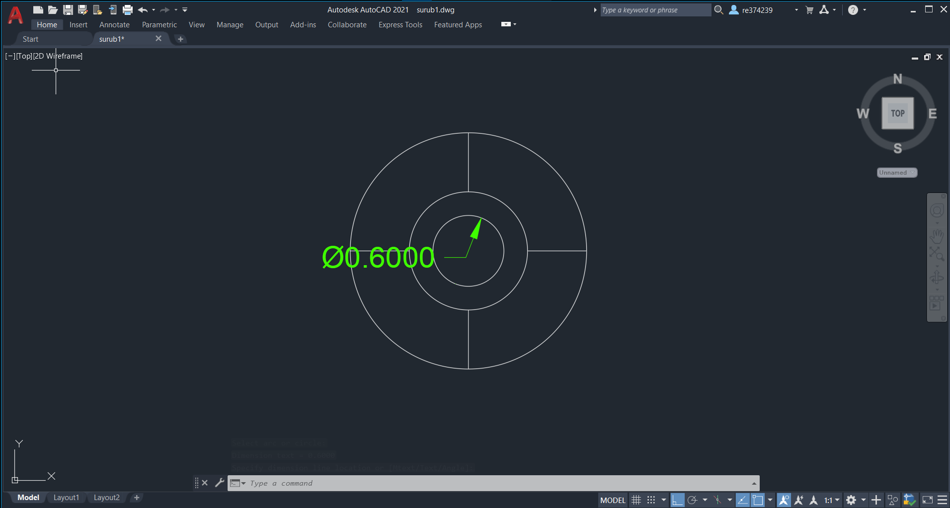

Figura52. Șurub 2D 3

Cu ajutorul funcției ,, Chamfer” s-a realizat vârful șurubului.

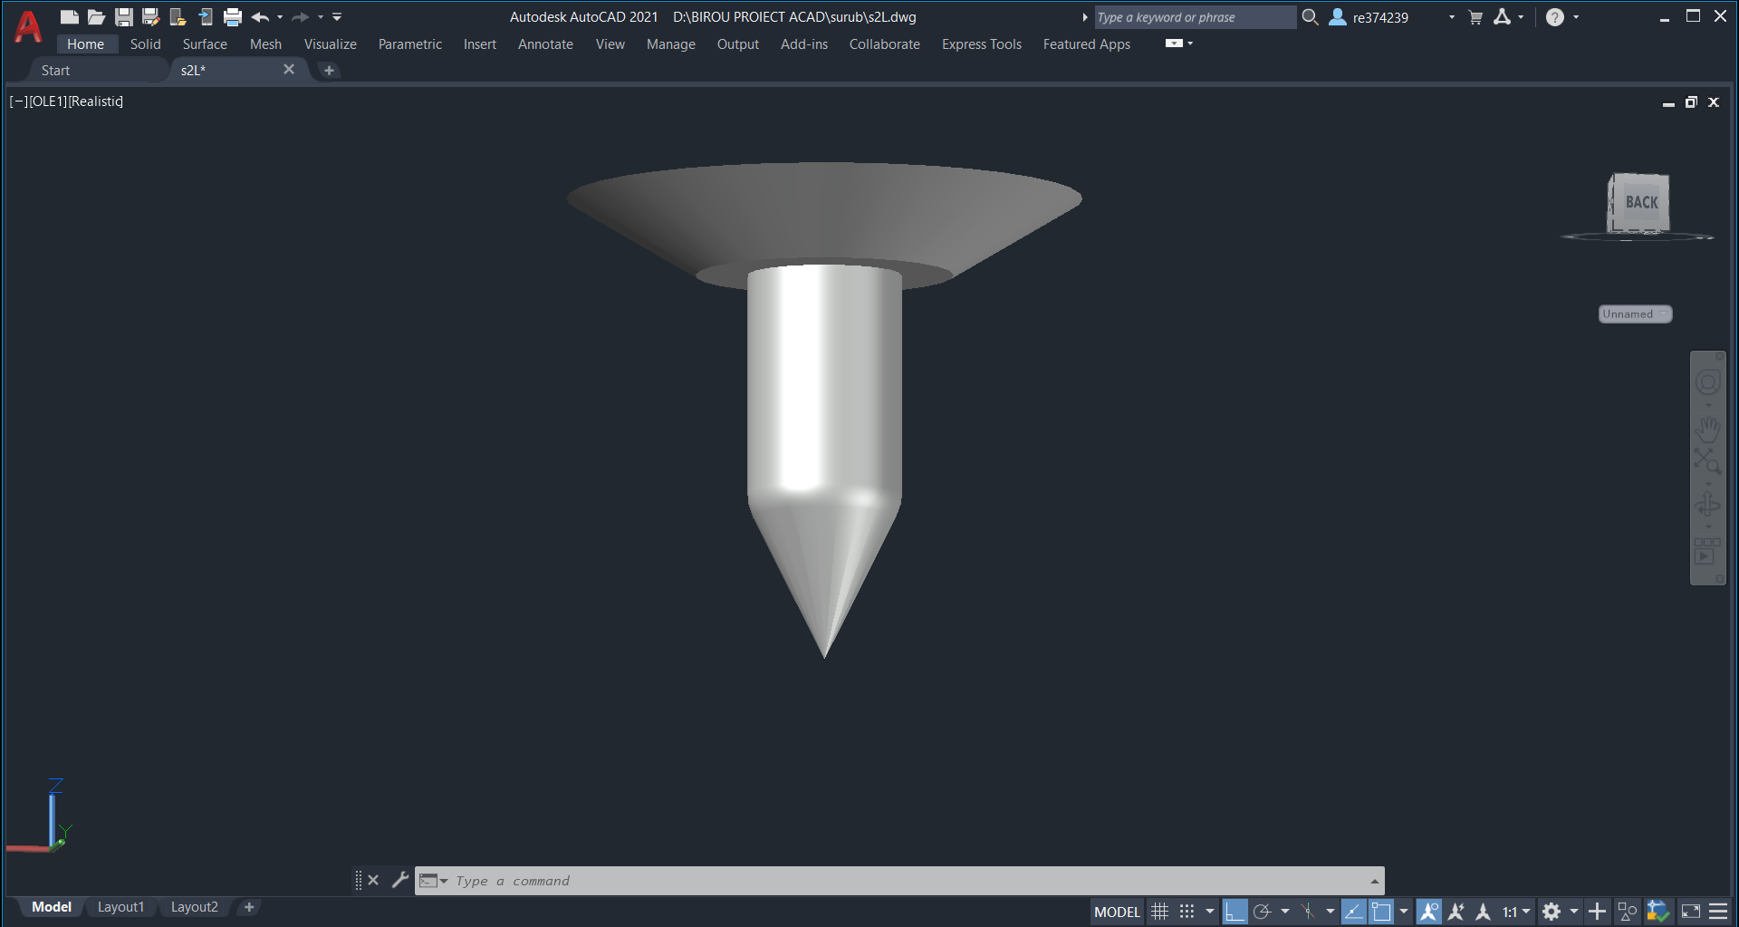

Figura53. Șurub 3D 1

Cu funcția ,, Helix” s-a creat spirala care înconjoară șurubul, plecând din mijlocul cercului cu dimaetru de 0.6 cm.

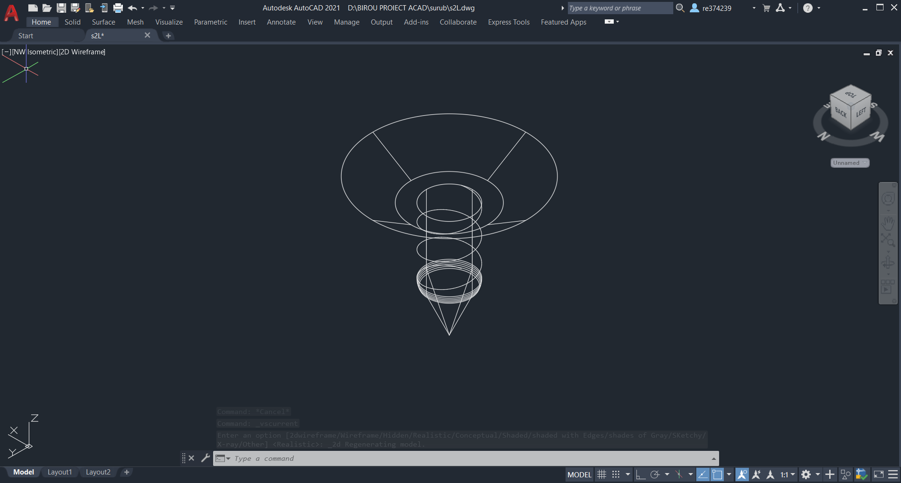

Figura54. Șurub 3D 2

S-a creat un dreptunghi cu dimensiunea de 0.1 și 0.05 pentru a crea un triunghi și împreună cu funcția ,,sweep”, spirala s-a făcut 3D.

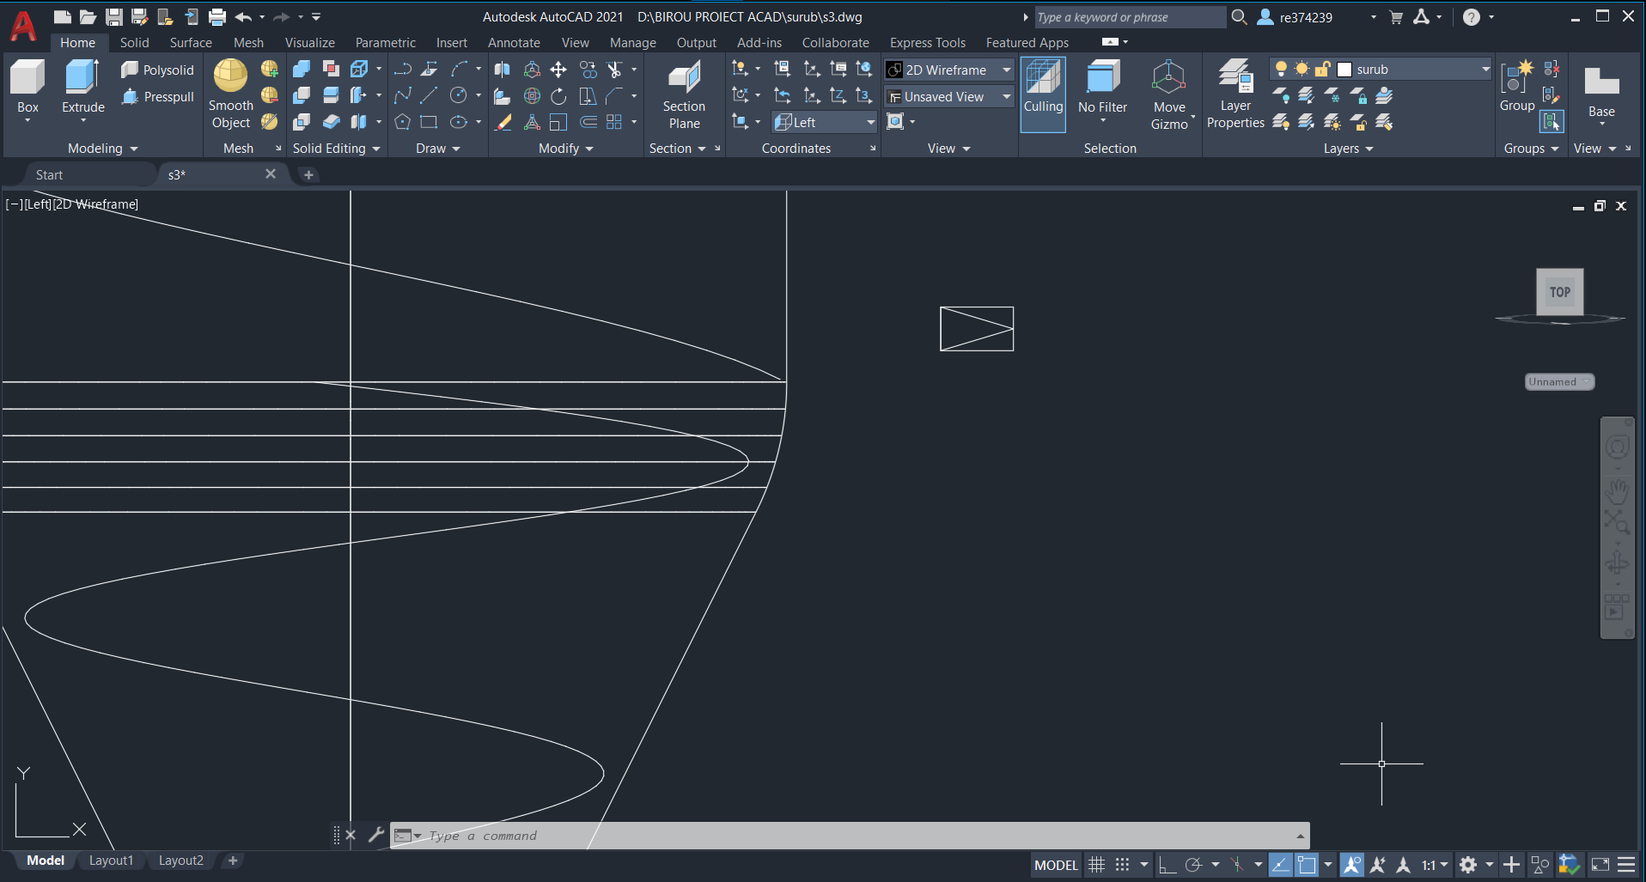

Figura55. Șurub 3D 3

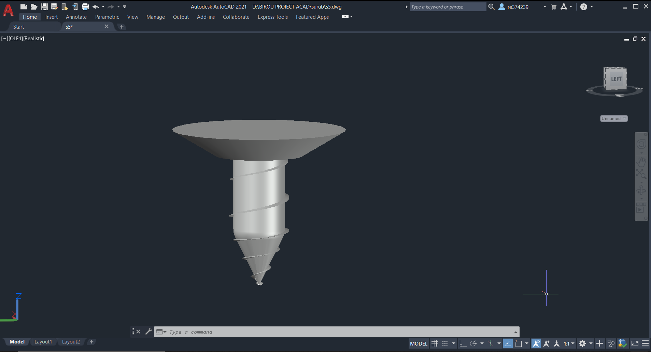

Figura56. Șurub 3D 4

S-a realizat un cerc cu diametru de 0.5 care s-a împărțit în 4 părți egale cu ajutorul a două linii, iar cu funcția ,, offset” s-au creat linii în stânga și dreapta celor două linii ințiale. Cu funcția ,, trim” se elimină primele două linii și cercul. S-a format un cerc în mijlocul plusului pe care s-a aplicat funcția ,,Boundary” și au fost înlăturate linii în plus. Figura realizată cu boundary a fost mutată în jos și s-a aplicat funcția ,, Loft”. Figura obținută a fost așeztă în mijlocul șirubului.

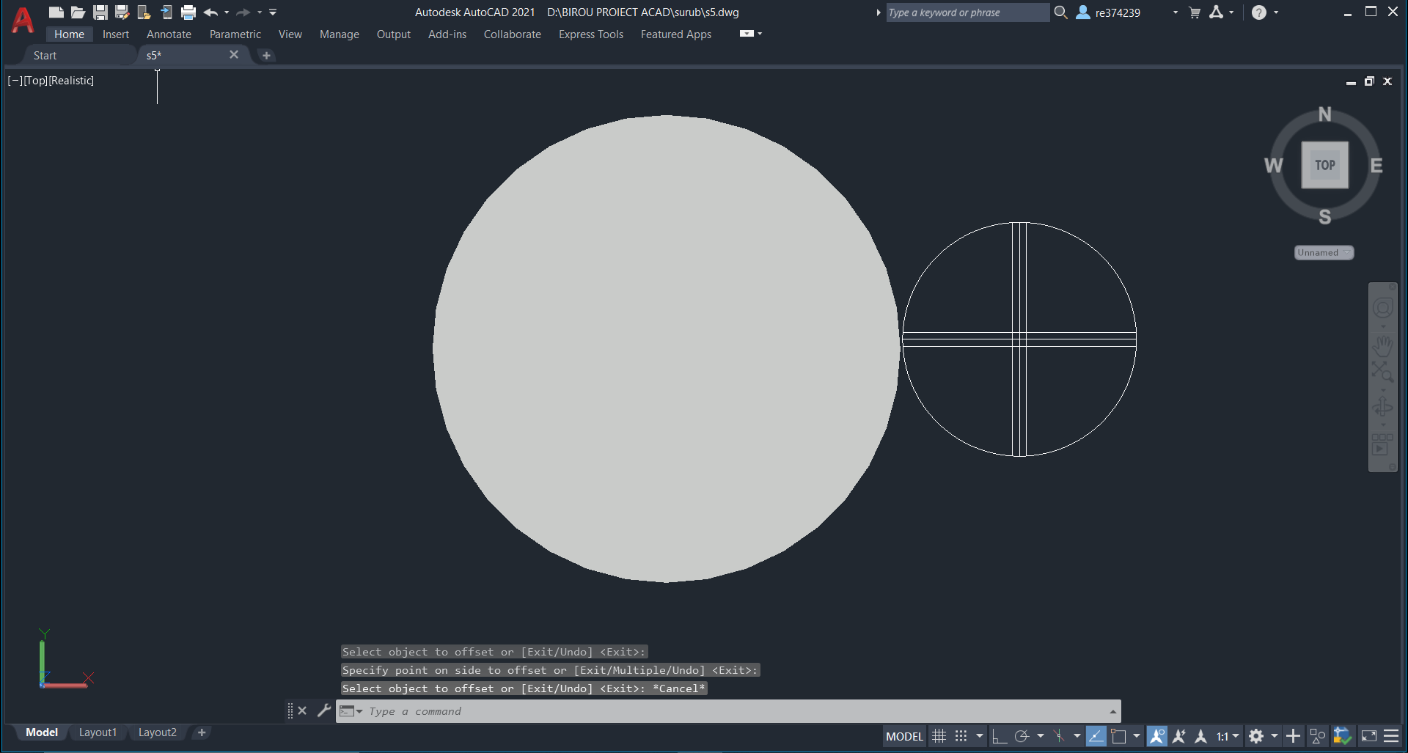

Figura57. Șurub 3D 5

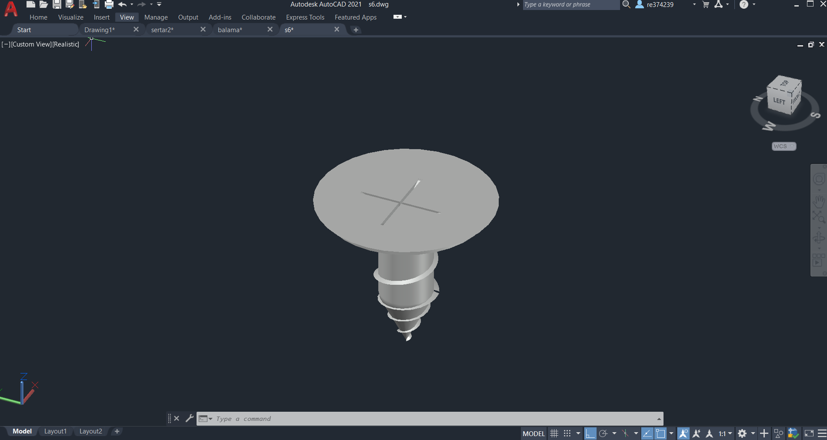

Figura58. Șurub 3D final

**3.6 Birou.**

Cu ajutorul funcțiilor ,, Block”, ,,WBlock” și ,, Insert” pisele au fost aduse și unite.

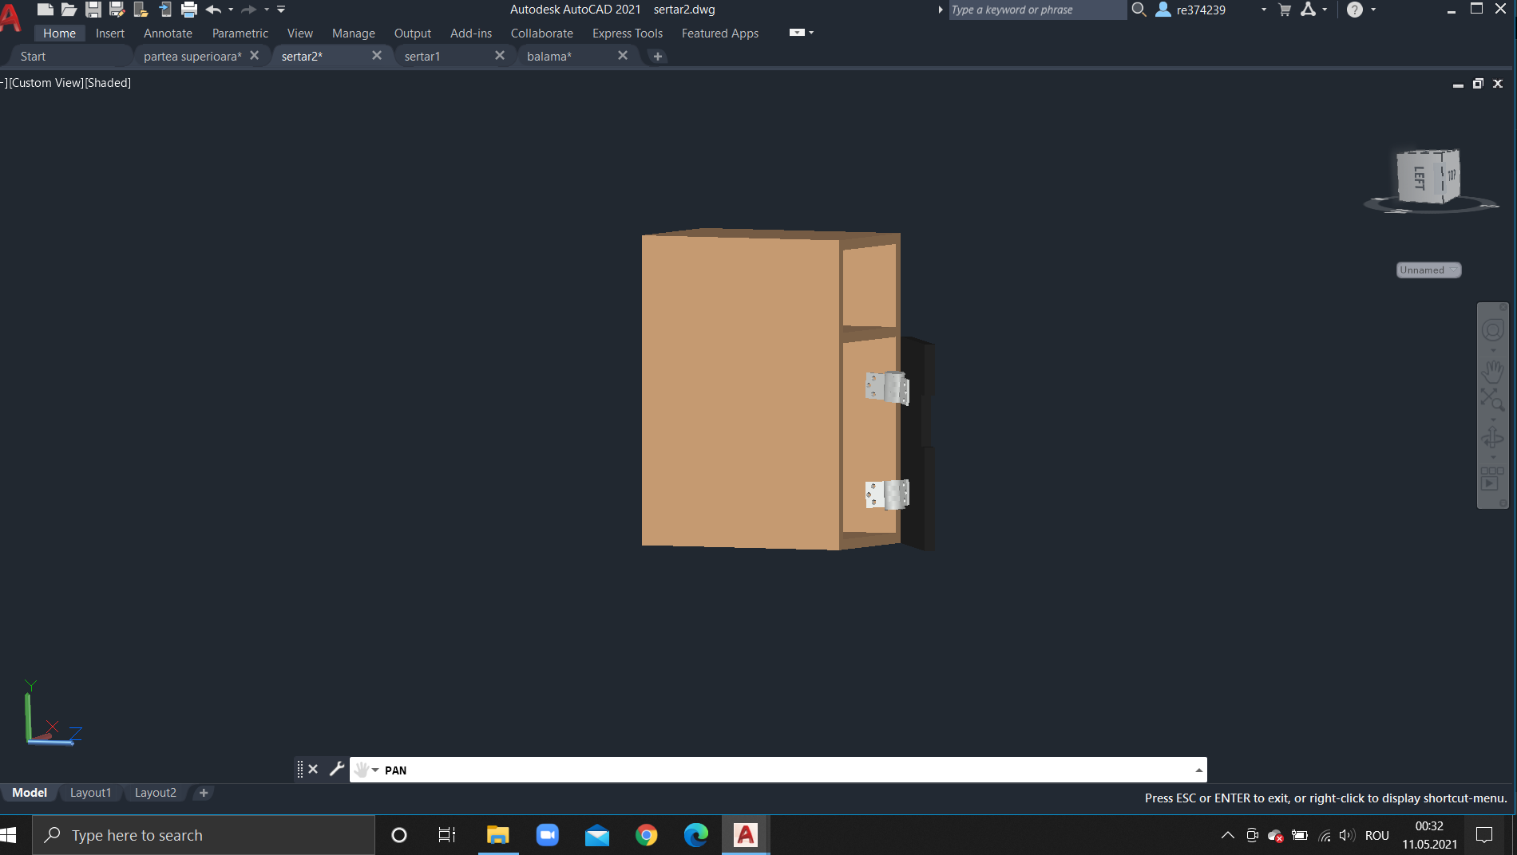

Figura59. Sertar și balama

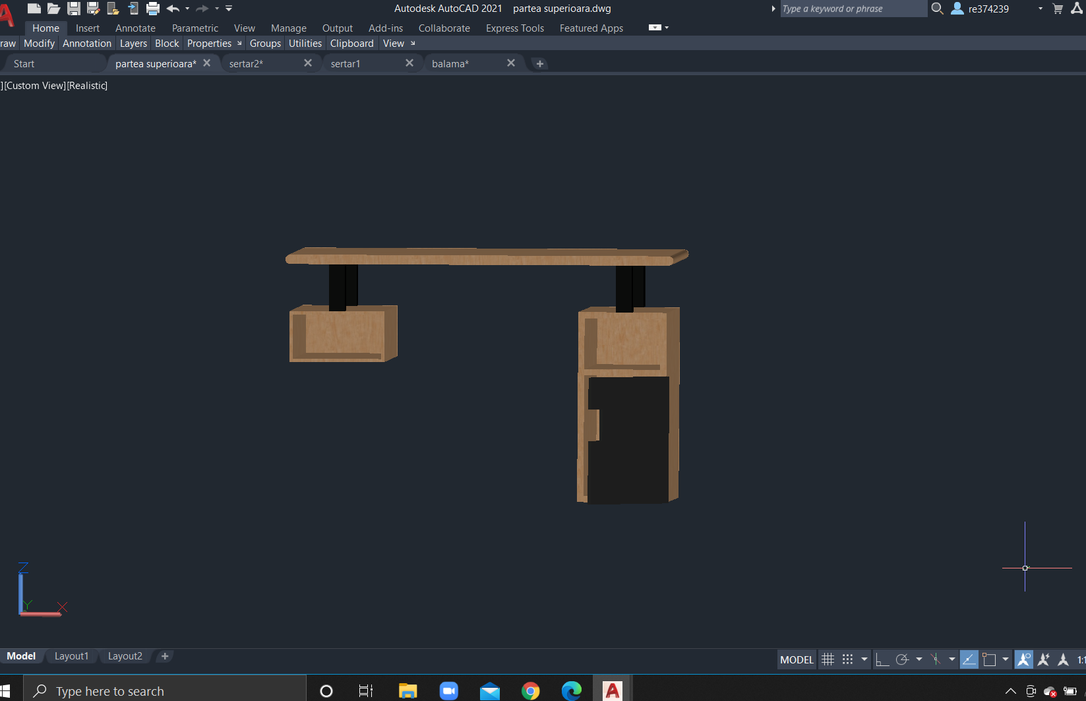

Figura60. Birou 1

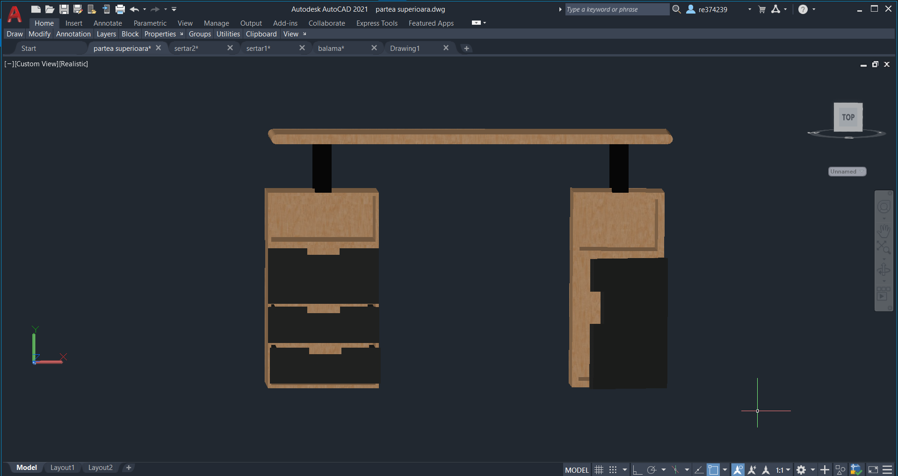

Figura61. Birou 2

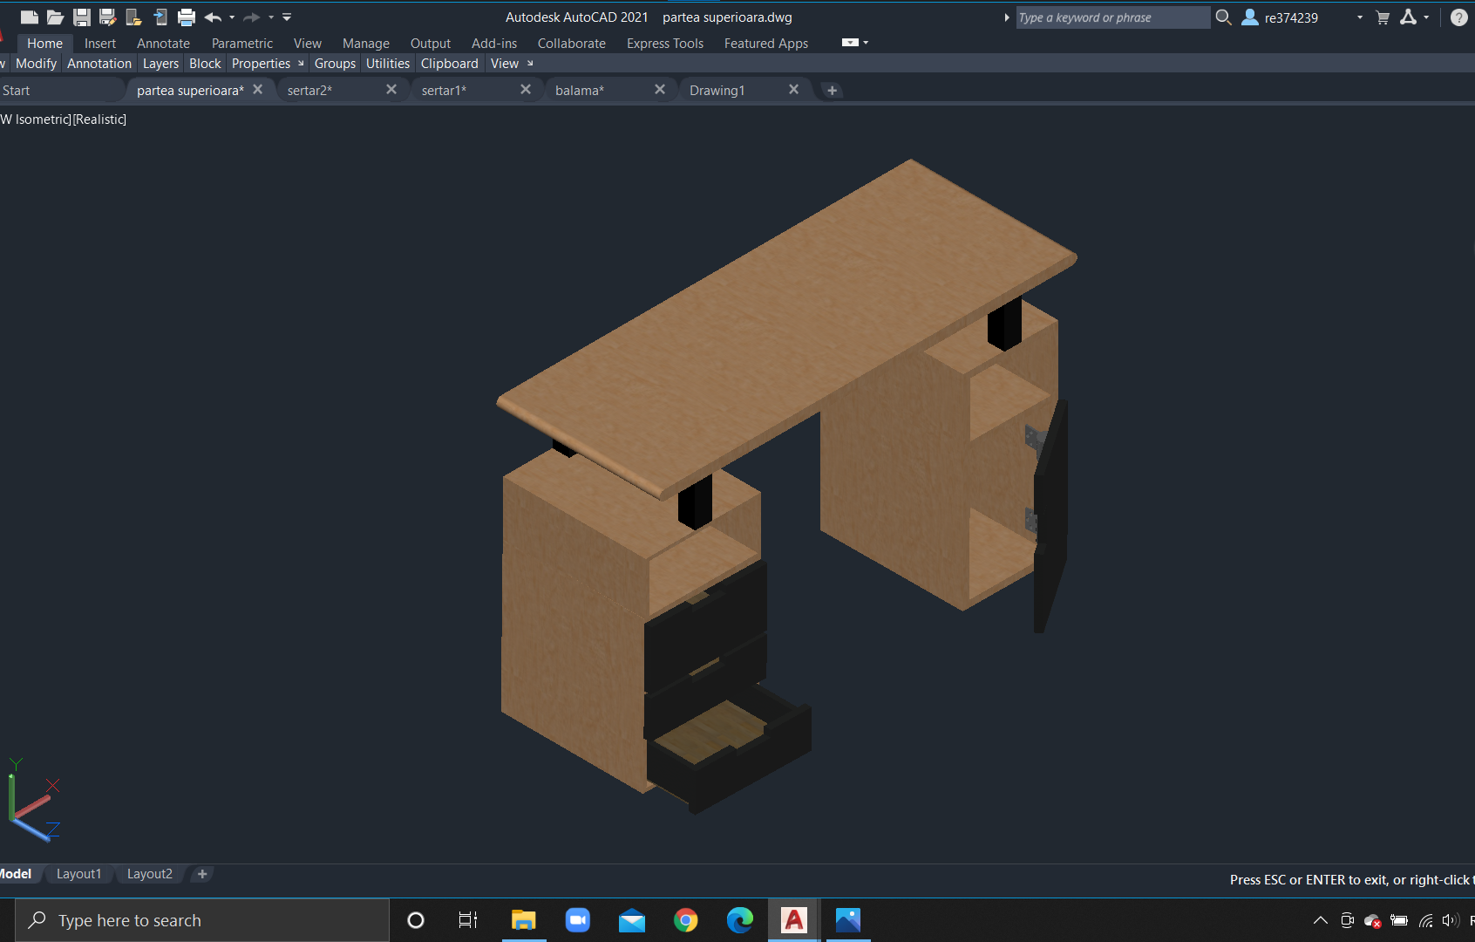

Figura62. Birou 3

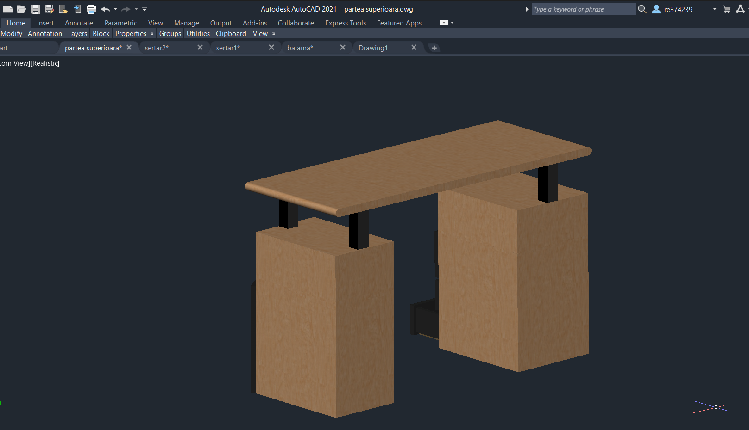

Figura63. Birou 4

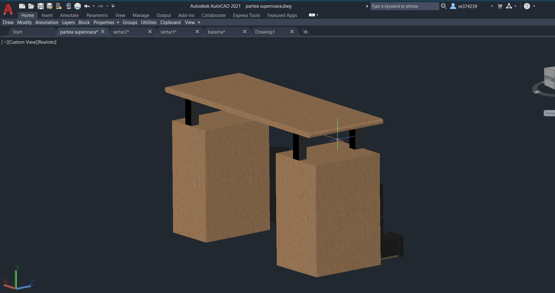

Figura64. Birou5

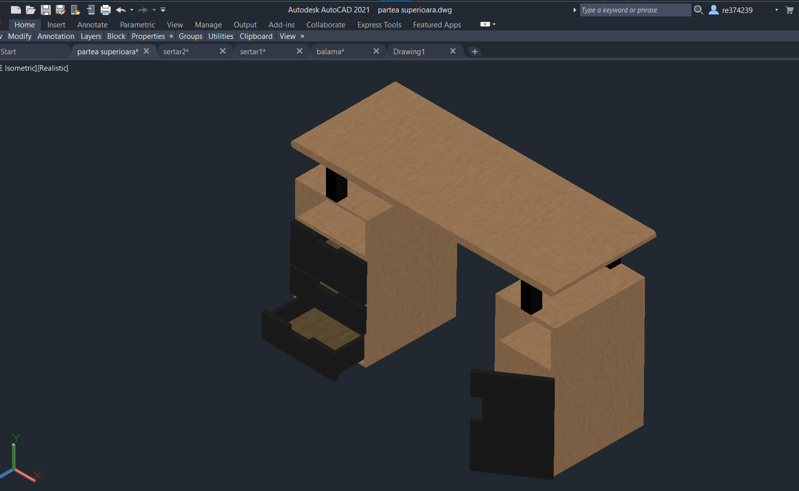

Figura65. Birou6

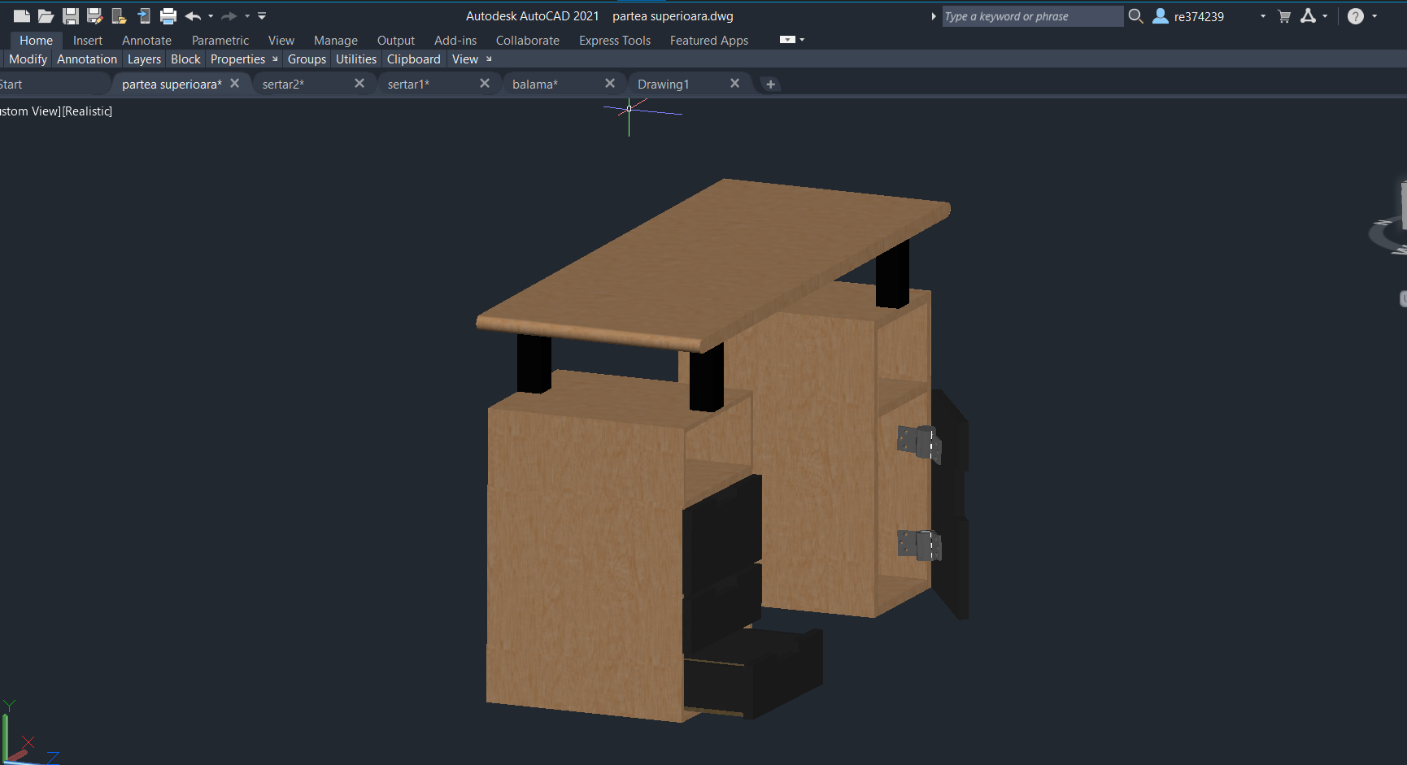

Figura66. Birou7

**4.Concluzii.**

În concluzie, realizarea acestui proiect mi-a mărit cunostințele despre aplicația Autocad și m-a ajutat să realizez cât de complexă este aceasta.

**5.Bibliografie**

* <https://ro.onlinesale2021.ru/content?c=schite%20birou%20calculator&id=6>
* [Birou cu masă calculator - ro.onlinesale2021.ru](https://ro.onlinesale2021.ru/content?c=schite%20birou%20calculator&id=8)
* <https://youtu.be/QlYb4qv8dGw>
* <https://youtu.be/3Bgy3ZIa03k>
* [Birou (mobilier) - Wikipedia](https://ro.wikipedia.org/wiki/Birou_(mobilier))
* [Mobilă - Wikipedia](https://ro.wikipedia.org/wiki/Mobil%C4%83)
* [Ce este AutoCAD-ul? — spell IT](http://www.spellit.ro/revista-1/numarul-1/spell-it-nr.-1/ce-este-autocad-ul)
* [AutoCAD - Wikipedia](https://ro.wikipedia.org/wiki/AutoCAD)

1.